МІНІСТЕРСТВО ОСВІТИ І НАУКИ УКРАЇНИ
Глухівський національний педагогічний університет імені Олександра Довженка
Кафедра фізико-математичної освіти та інформатики
МАГІСТЕРСЬКА РОБОТА

Тема: «Вивчення розділу «Електродинаміка» в 11 класі в умовах дистанційного навчання»

Виконала:
магістрантка 62М-Ф групи
факультету природничої і фізико-математичної освіти
Сапутіна Наталія Вікторівна
Спеціальність:
014 Середня освіта Предметної спеціальності 014.08 Середня освіта (Фізика)

Науковий керівник:
к. ф.-м.н., доцент Гоменюк Ольга Володимирівна

Дата захисту: « » 2021 р.
Національна оцінка ________________
Кількість балів: ___________________
Оцінка ECTS _____________________
Підписи членів ДЕК:
_______________________________
__________________________________
__________________________________
__________________________________
__________________________________

Глухів - 2021

Зміст
Зміст 2
Вступ 4
Розділ 1. Теоретичні засади проблеми навчання фізики в школі в умовах дистанційного навчання 9
1.1. 1.1. Причини переходу до дистанційного навчання у школі 9
1.1.1.1. Лабораторні дистанційні практикуми. 10
1.1.2. Навчально – матеріальна підсистема 13
1.1.3. Фінансово-економічна підсистема 14
1.2. Критерії оцінки ефективності дистанційного навчання 15
1.3. Принципи дистанційного навчання 19
1.3.1.1. Специфічні принципи дистанційного навчання 23
1.4. Дидактичні передумови використання інформаційних технологій в навчальному процесі в умовах дистанційного навчання 26
1.4.1.1. Демонстраційно-моделюючі програмні засоби. 30
1.4.1.2. Педагогічні програмні засоби типу діяльнісного предметно-орієнтованого середовища. 31
1.4.1.3. Педагогічні програмні засоби, призначені для визначення рівня навчальних досягнень 32
1.4.1.4. Педагогічні програмні засоби довідниково-інформаційного призначення 33
1.4.1.5. Електронний підручник 34
1.4.1.6. Структура навчальної демонстрації 41
1.4.1.7. Навчальний фізичний експеримент при дистанційній формі навчання 43
1.4.1.8. Врахування фізіологічних особливостей сприйняття кольорів і форм 50
1.5. Педагогічні технології дистанційного навчання фізики 52
1.6. Висновки до розділу 59
Розділ 2. Методика вивчення розділу «Електродинаміка» в 11 класі в умовах дистанційного навчання 61
2.1. Методика навчання електродинаміки в старшій школі 61
2.1.1. Аналіз підручників 61
2.1.2. Курс на Classroom з розділу «Електродинаміка» в 11 класі 66
2.1.3. Методика розв’язування якісних задач з фізики в умовах дистанційного навчання 67
2.2. Навчальний фізичний експеримент з електродинаміки в умовах дистанційного навчання 74
2.2.1. LabQuest 2 - LABQ2 аналого-цифровий перетворювач з екраном для обробки даних 74
2.2.2. Закон Ома 82
2.2.3. Послідовне та паралельне з’єднання 90
2.3. Дослідно-експериментальна перевірка результатів дослідження 97
2.4. Висновки до розділу 104
Висновки 106
Література 109
Додаток А 118

Вступ
Актуальність теми.
Дистанційна освіта або дистанційне навчання (ДН) – це форма навчання, яка виникла з розвитком заочної освіти понад двохсот років тому. Але через наявність багатьох зовнішніх факторів вона не змогла реалізувати свій повний потенціал до останніх десяти років.
Зі стрімким розвитком технологій та Інтернету дистанційна освіта могла нарешті втілити в життя свою початкову ідею - забезпечити якісне домашнє навчання учням, які не могли відвідувати регулярні заняття з фінансових, просторових чи інших причин. Хоча популярність дистанційної освіти значно зросла за останні роки, оригінальна парадигма того, що насправді означає дистанційна освіта, сильно змінилася за останні п'ять років. З поширенням COVID – 19 дистанційна освіта зазнала значного прориву у своєму розвитку, через необхідність масового впровадження дистанційних технологій, не тільки у начальному процесі, але й у багатьох інших сферах життя.
Вивчення фізики у старшій школі у дистанційному режимі супроводжує чимало проблем. Навчальний фізичний експеримент є невід’ємною складовою фізики як навчального предмета, а його повноцінне проведення у умовах дистанційного навчання вкрай ускладнене. Необхідність використання спеціального обладнання або програмного забезпечення під час проведення таких занять – це справжня проблема при змішаному та дистанційному навчанні. Існує багато інших проблем, що перешкоджають повноцінному проведенню навчально-виховного процесу з фізики у змішаному та дистанційному режимі.
З цієї причини навчання фізики потребує пошуку нових методичних і програмних рішень для організації системи дистанційного навчання, зокрема, при вивченні розділу «Електродинаміка» в 11 класі.
У зв’язку з цим актуальним є завдання розробки методики навчання фізики в умовах дистанційного навчання та пошук нових, активних форм, методів і засобів навчання, які відповідали б сучасним тенденціям розвитку освіти і сприяли б розвитку компетентностей, повторення та поглиблення знань, отриманих у попередніх класах, що й обумовило вибір теми дослідження: «Вивчення розділу «Електродинаміка» в 11 класі в умовах дистанційного навчання»
На сьогодні досліджено такі аспекти: шляхи підвищення ефективності дистанційного навчання з використанням інформаційних технологій (В. Ю. Биков, М. І. Жалдак, Ю. О. Жук, О. І. Іваницький, В. І.Клочко, Н. В. Морзе, Ю. С. Рамський, В. І. Сумський) педагогічні підходи до комп’ютеризації навчального процесу (Б. С. Гершунський, Є. І. Машбиць, І. П. Підласий, П. Б. Полянський [64]); дидактичні властивості комп’ютерних засобів (Є. С. Полат [63]); теорія і практика модульного навчання (В. Огнев’юк, О. Фурман); теорія і практика особистісно-орієнтованого навчання (І. Д. Бех, С. І. Подмазін, І. С. Якиманський, В. В. Рибалка); педагогічні положення про активізацію навчальної діяльності (А. Ф. Есаулов, М. І. Махмутов, В. Т. Оконь, І. Ф. Харламов, Т. І. Шамова, Г. І. Щукіна); методи творчого навчання за допомогою телекомунікаційних засобів (Г. А. Андріанова, А. П. Кудін, О. В. Хуторський); концептуальні педагогічні положення про дистанційне навчання (О.А. Андрєєв, Г.О. Козлакова, І.В. Козубовська, А.П. Кудін, В.М. Кухаренко, В.В. Олійник, Є.С. Полат [63], П.В. Стефаненко А.В. Хуторський, Н.В. Василенко [12]) та інші.
Впровадження інформаційних технологій в методичну систему навчання фізики передбачає раціоналізацію його структури і змісту, модернізацію форм і методів навчання. Проблеми визначення змісту шкільного курсу фізики з використанням елементів обчислювальної техніки розглядались в роботах П. С. Атаманчука [5], Є.В. Коршака, О.І. Бугайова [11], Б.Ю. Миргородського [51], С.У. Гончаренка [22], Г.М. Гайдучка, О.Ф. Кабардіна, Н.М. Шахмаєва. Шляхи підвищення ефективності навчання на базі використанням інформаційних технологій розглянуті у працях М.І. Жалдака [24, 25], Ю.О. Жука, О. І. Іваницького, В.І. Клочко, Е.І. Машбиця, Н.В. Морзе, В.І. Сумського та інших вчених.
Мета роботи – полягає в теоретичному обґрунтуванні, розробці, впровадженні та експериментальній перевірці методики вивчення розділу «Електродинаміка» в 11 класів в умовах дистанційного навчання» із використанням інформаційно-комунікаційних технологій як основного засобу навчання в означених умовах.
Об’єкт дослідження – є навчально-виховний процес з фізики у 11 класі профільної школи.
Предмет дослідження складають методи та прийоми використання у навчальному процесі з фізики інформаційно-комунікаційних технологій в умовах дистанційного навчання.
Для досягнення поставленої мети були визначені наступні завдання:
- проаналізувати стан розробленості проблеми у педагогічний теорії і практиці;
- теоретично обґрунтувати і розробити методику вивчення розділу «Електродинаміка» в 11 класів в умовах дистанційного навчання;
- підготувати методичні розробки для забезпечення навчально-виховного процесу з фізики в дистанційних умовах;
- перевірити в процесі проходження педагогічної практики ефективність запропонованої методики.
Провідним на всіх етапах дослідження виступав педагогічний експеримент, мета якого виявлення ефективності використання методики вивчення розділу «Електродинаміка» в 11 класів в умовах дистанційного навчання із використанням інформаційно-комунікаційних технологій, застосування електронних навчальних матеріалів, методи математичної статистики для обробки та інтерпретації результатів педагогічного експерименту.
Для розв’язання поставлених завдань використовувалися наступні методи дослідження:
- теоретичні – аналіз психолого-педагогічної, філософської, і науково-методичної літератури при обґрунтуванні теоретичних положень дослідження, аналіз та систематизація педагогічних програмних засобів електронних навчальних курсів з фізики для 11 класу профільної школи;
- емпіричні – узагальнення педагогічного досвіду з проблеми, спостереження навчально-виховного процесу навчання фізики, опитування,
- вивчення результатів діяльності вчителів і учнів.
Наукова новизна роботи полягає у наступному:
• запропоновано використання інформаційно-комунікаційних технологій у комплексі з діючими підручниками з фізики для 11 класу;
• запропоновано методичні прийоми розвитку критичного мислення, вміння обґрунтовувати свою думку засобами якісних задач і задач на доведення із використанням технічних засобів аудіозапису;
• визначено можливості використання інформаційно-комунікаційних технологій у процесі навчального фізичного експерименту з розділу «Електродинаміка» в 11 класів в умовах дистанційного навчання.
Теоретичне значення одержаних результатів полягає в:
- обгрунтуванні поняття «демонстраційні комп’ютерні моделі», «електронний курс з фізики»;
- визначенні загальних методів, прийомів і способів використання запропонованого електронного навчального курсу з фізики;
- доведенні ефективності та доцільності застосування електронних матеріалів і електронних курсів з фізики в умовах дистанційного навчання.
Практичне значення:
- створено електронний курс на платформі Google class room з розділу «Електродинаміка» 11 класу;
- розроблено демонстраційні комп’ютерні моделі з метою забезпечення навчального фізичного експерименту;
- розроблено онлайн-тести з метою діагностики і перевірки знань з означеного розділу фізики.
Експериментальна база дослідження. Дослідно-експериментальна робота здійснювалась у Глухівській загальноосвітній школі І-ІІІ ст. № 3 у процесі проходження педагогічної практики.
Пропозиції щодо використання результатів дослідження. Розроблена в магістерській роботі методика вивчення розділу «Електродинаміка» в 11 класі в умовах дистанційного навчання та результати дослідження рекомендуються до використання в процесі навчання фізики і організації самостійної роботи учнів в старшій профільній школі.

Теоретичні засади проблеми навчання фізики в школі в умовах дистанційного навчання
У першому розділі розглянемо теоретичні засади проблеми навчання фізики в школі в умовах дистанційного навчання, дидактичні передумови використання інформаційних технологій, методику використання інформаційних технологій у навчанні фізики та теоретичні основи методики електронних навчальних курсів.

1.1. Причини переходу до дистанційного навчання у школі
У зв’язку з прийняттям закону «Про повну загальну середню освіту» 16.10.2020 року, шкільна система зазнала великих змін, які повели за собою необхідність як її перебудови, так і її оптимізації. Крім того, весна 2020-го року відзначилася у світі, і зокрема в Україні, введенням карантинних обмежень, які змусили поставити на перше місце збереження здоров’я людей, стати поштовхом до зміни формату освітнього процесу та перейти на дистанційну форму навчання. Перед вчителями та учнями постало завдання швидко підлаштовуватися до нових реалій.
Пандемія COVID-19 повела за собою загострення багатьох освітніх нерівностей, виникло зниження якості та доступності освіти. У зв’язку з цим на початку пандемії майже 90% шкіл припинили свою діяльність. Через певний час в Україні запровадили «адаптивний карантин», поділивши її на зони епідеміологічної безпеки: «зелену», «жовту», «помаранчеву» та «червону», після чого, заклади загальної середньої освіти були змушені змінювати форму навчання з дистанційної на очну та навпаки.
Вимушене дистанційне навчання стало викликом для всіх учасників освітнього процесу: вчителів, учнів та батьків. У таких умовах важливим стало забезпечення фахівцями, які спроможні якісно володіти вміннями та навичками, орієнтуватися в сучасних технологіях та творчо мислити. Організувати якісне навчання з використанням цифрових технологій, надихати й мотивувати учнів, давати раду технічним проблемам стало одним із найважливіших завдань сучасної освіти.

Лабораторні дистанційні практикуми.
Актуальність цього засобу навчання особливо зростає при вивченні фізики, оскільки освоєння цього предмету визначається не лише вивченням певного теоретичного матеріалу, а й здобуттям конкретних практичних навичок лабораторних досліджень.
Аналіз можливих напрямів вирішення цієї проблеми в СДН показав, що воно вирішується двома шляхами.
Перший - це розробка та доставка спеціально розробленого мобільного комплекту до учнів.
Другий шлях полягає у забезпеченні дистанційного доступу до лабораторних установок.
Послідовники того й іншого напряму досягли певних успіхів, однак, на нашу думку, кардинальним способом вирішення зазначеної проблеми є реалізація концепції дистанційного лабораторного практикуму (ДЛП), який вирішує одночасно проблеми практикумів для ДО та традиційних форм здобуття освіти.
Суть ДЛП ось у чому. Для конкретного прикладного тематичного спрямування створюється єдиний універсальний науково-дидактичний комплекс (НДК), призначений для навчання учнів. Колективне використання цього комплексу багатьма абонентами, розташованими на скільки завгодно великій відстані до нього, виконується із застосуванням телекомунікацій. Вимірювальні прилади у НДК замінюються автоматизованою інтелектуальною сенсорною підсистемою. Оперативне керування експериментом здійснюється автоматично за допомогою багатоканальної інтелектуальної підсистеми регулювання за програмами, які отримують від віддалених комп'ютерів, які є робочими місцями користувачів і на яких створюється віртуальне відображення НДК, що дозволяє з максимально можливим наближенням (мультимедійно) відтворювати реальне обладнання стенду. Програмне забезпечення робочого місця здійснює комплексну комп'ютерну підтримку всього лабораторного практикуму: навчання, контроль знань, отримання індивідуального завдання, моделювання досліджуваних процесів, завдання умов експерименту, ініціювання виконання, отримання та всебічний аналіз результатів.
Поки що успішні випробування НДК для дослідження електротехнічних пристроїв та систем щодо відповідного курсу, дозволяють сподіватися на розробку та впровадження в педагогічну практику ДН аналогічних ПДК з інших дисциплін. Це також означає і можливість розробки і створення НДК для вивчення розділу «Електродинаміка» в школі.
Комп'ютерні установки, що замінюють реальні прилади лабораторного електротехнічного комплексу, дозволяють проводити комп'ютеризовані лабораторні роботи. Учень набуває інших навичок та вмінь роботи з приладами, на відміну від досліджень у реальних умовах. Створення будь-якої комп'ютерної лабораторії можливе через сервер навчального закладу. Робота такої лабораторії передбачає зв'язок між сервером та комп'ютерами учнів та викладача, які знаходяться не просто далеко один від одного, але навіть в іншому регіоні чи країні. Вчитель визначає тему лабораторної роботи, учень виконує її та надсилає звіт на робочий стіл комп'ютера вчителя (рис. 1.1).

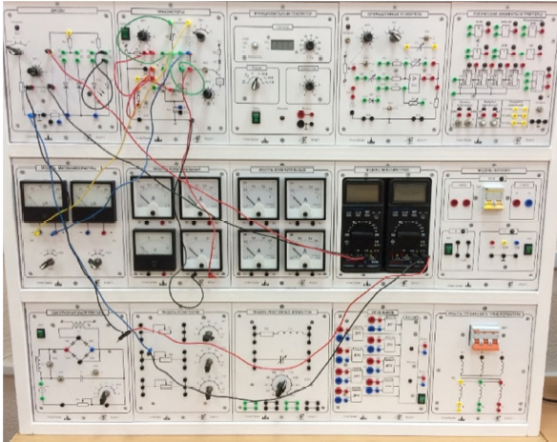
Рис. 1.1. Комп’ютеризований лабораторний стенд для проведення лабораторного практикума з електромагнетизму у дистанційному режимі
В результаті аналізу літератури та вивчення практичної діяльності було встановлено, що в освітньому процесі ДН набуло поширення комбіноване використання перерахованих вище засобів. Можна виділити типовий раціональний склад з дисципліни або ряду дисциплін, який включає:
1.Навчальну програму;
2. Список літератури (основний, додаткової, факультативної);
3.Методичні вказівки щодо вивчення курсу;
4. Навчально-практичні посібники (підручник, опорний конспект);
5. Тести (вхідні, проміжні, ідентифікаційні, підсумкові)
6. Аудіозаписи;
7. Відео із записами лекцій або оглядових лекцій, або відеозйомка роботи обладнання, дослідів з фізики.
8. Навчальні програми на комп'ютерах у звичайному та мультимедійному варіантах виконання;
9. Довідники або навчальні матеріали зі статей, підручників та ін.
10. Робочі зошити, тобто. видання, що містять як приклади виконання практичних завдань, і завдання для самостійного виконання. Зошит містить вільні аркуші, куди учень може записувати свої розв’язки, створюючи свій робочий документ при освоєнні дисципліни.
11. Рекомендації з організації самостійної роботи та план-графік його самостійної роботи, орієнтовні дані про трудомісткість того чи іншого розділу дисципліни, що вивчається.
У разі вивчення природничо-наукових дисциплін до складу кейсу включаються завдання та матеріали для виконання лабораторного практикуму, а також «дистанційні» комплекти лабораторних робіт. Бажано включати до складу кейсу рекомендації та практикуми з вивчення та освоєння основ практичних навичок роботи з комп'ютером та комп'ютерними мережами. Всі зазначені елементи кейсу мають певний рівень змістовної самостійності, взаємопов'язані і доповнюють один одного. Зазначений комплект засобів навчання може видаватись слухачеві під заставу або викуповуватися ними. За бажанням учня до кейсу можуть включатися не всі перелічені елементи.

Навчально – матеріальна підсистема
Це важлива складова частина дистанційного навчання, нерозривно пов'язана із змістом та методикою навчально-виховного процесу. Вона перебуває у підпорядкованому становищі стосовно цілям навчання. Півстолітній досвід усіх розвинених країн світу наочно продемонстрував, що систематичне розширення та ускладнення навчально-матеріальної підсистеми освітньої установи - неодмінна умова нормального функціонування освіти, підвищення його економічної та соціальної ролі.
Традиційна система навчально-матеріального забезпечення включає у собі матеріальні умови, засоби навчання та об'єкти вивчення, тобто комплекс матеріальних та технічних засобів, необхідних для навчання за встановленими дисциплінами відповідно до навчальних програм. Вона включає в себе навчальні та навчально-допоміжні приміщення; лабораторне обладнання, технічні засоби навчання, підручники, навчальні посібники та інші учбово-методичні матеріали. Значимість матеріально-технічної бази підкреслюється у виділенні принципу «відповідності її змісту навчання та дидактичній системі» та включення її до переліку елементів дидактичної системи.
Дистанційне навчання значною мірою базується на засобах НІТ, значення цієї підсистеми особливо зростає.

Фінансово-економічна підсистема
Аналіз і проектування великих людино-машинних систем, серед яких перебуває система ДН, немислимо без фінансово-економічної оцінки, оскільки сучасна теорія економіки освіти розглядає освіту як товар. Сьогодні з'явилися нові технічні та педагогічні можливості та засоби, які дозволяють реалізувати будь-які технології навчання та новий зміст навчання. Головне питання, яке при цьому треба вирішувати - скільки це буде коштувати і який час знадобиться для реалізації цих ідей.
Значимість цієї підсистеми визначається тим, що в умовах ринку освітніх послуг та відсутності фінансування практична діяльність як аналога промислового підприємства будується на продажу освітніх послуг та «зароблянні» тим самим грошей на проведення та вдосконалення освітнього процесу. Крім того, кожен педагог та адміністратор в умовах ринку має бути знайомий з економікою освіти в частині організації та оплати праці, фінансування витрат на освіту, методами оцінки соціально-економічної ефективності освіти.
Вітчизняний та зарубіжний досвід показав економічну ефективність ДН. Проте, економічна оцінка ДН, як і, як і педагогічна, має бути проведена під час проектування системи дистанційного навчання, і навіть при моніторингу освітнього процесу.

Критерії оцінки ефективності дистанційного навчання
Ефективність розглядається як основна характеристика функціонування системи ДН, яка виявляє ступінь реалізації мети і досягнення намічених результатів (ступінь близькості до проектованого результату з урахуванням витрат, які пішли деяку діяльність, спрямовану досягнення результату).
Ефективність освіти, яку можна здобути в тому числі і за допомогою дистанційного навчання, має кілька аспектів. Отримана освіта активно впливає як на економіку, так і на соціальну та моральну сторони життя та її необхідно розглядати у загальному вигляді у трьох взаємопов'язаних та взаємодіючих аспектах: педагогічному, економічному та соціальному. Оскільки без педагогічної плідності неможливий належний соціальний та економічний ефект освіти, то педагогічний аспект є превалюючим навіть у ринкових умовах та за нинішнього несприятливого соціально-економічного стану в країні. Справді, головна мета освіти полягає у задоволенні потреб людей в освітніх послугах на користь успішного розвитку духовних та інших здібностей, творчого потенціалу особистості та суспільного прогресу в цілому. А досягнення цієї мети, своєю чергою, опосередковано забезпечує соціальний та економічний ефект.
Соціальна ефективність освіти оцінюється через такі показники, як позитивний вплив освітнього процесу на розвиток кращих якостей особистості та створення для неї найкомфортніших умов життя, на покращення всіх сторін суспільних відносин, на формування відкритого демократичного суспільства. Рівень освіти населення не випадково належить до вирішальних показників добробуту населення. Він значною мірою визначає статус держави, зміцнює її безпеку, посилює соціальну захищеність особистості. У соціальному плані відбувається зниження рівня злочинності, зменшення залежності населення від систем соціального забезпечення, підвищення культури у суспільстві, покращення функціонування державних установ, громадських організацій.
Економічну ефективність освіти слід розглядати, поділяючи її на внутрішню», властиву СДН та «зовнішню». Як «внутрішню» ефективність доцільно розглядати:
• З погляду безпосереднього вкладу працівників освіти у виробництво та підвищення якості освітніх послуг;
• З позицій кращого, більш раціонального використання ресурсів у галузі освіти в цілому, у кожній його ланці та освітній установі;
Як «зовнішню»:
• З позицій того приросту матеріальних благ, який забезпечується завдяки підвищенню загальноосвітнього рівня;
• З позицій абсолютного та відносного зниження витрат ресурсів у галузях матеріального виробництва від нових науково-технічних розробок, здійснених фахівцями в галузі освіти.
Ефективність дистанційного навчання (ДН) пов'язана з досягненням тих освітніх та виховних цілей, які ставить перед педагогічною наукою та школою сучасне суспільство та нові соціально-економічні умови.
Таким чином, ефективність ДН виявляє ступінь відповідності отриманих результатів наміченим цілям та завданням навчально-виховного процесу в особі підготовленого випускника СДН з найменшими витратами часу, праці та здоров'я викладачів та учнів, грошових коштів (як з боку учня, так і з боку навчального закладу).

У системі ДО, говорячи про ефективність процесу освіти, необхідно враховувати педагогічний, економічний, соціальний аспекти. Не применшуючи значення соціального чинника, зосередимо свою увагу на педагогічному та економічному аспектах.
Щоб судити про ефективність ДН, що реалізується в С ДН, необхідно мати чисельний критерій її оцінки. Багатоаспектність поняття ефективності говорить про те, що її доведеться за кількома критеріями. Аналіз функціонування С ДН показує недоцільність використання складових критеріїв ефективності, типу дробу в чисельнику якого стоять показники, які бажано збільшити (наприклад, якість підготовки), а знаменнику - ті, які бажано зменшити (вартість навчання, обладнання, підготовки тощо). Це відноситься і до складового критерію у вигляді середньозваженої суми окремих показників. Ефективність ДН в такій складній людино-машинної системи, як система дистанційного навчання доцільно оцінювати векторним показником, що включає два показники: Я- якість і В-вартість:
Е = (Я, В) (1.1)
У такому разі всі можливі варіанти оцінки будуть зображуватись у вигляді точки, що відображається у двовимірній системі координат Я і В. Це дозволить наочно переглянути можливі варіанти та вибрати раціональний, використовуючи математичні методи дослідження операцій та системного аналізу.
Проаналізуємо перший із вибраних показників ефективності. Якість продукту в СДН доцільно, як і в традиційній системі освіти, оцінювати освіченістю випускника школи. Дійсно, цілі процесу навчання, зафіксовані в педагогічних категоріях, виглядають як знання, уміння, навички та системи відносин людини, що формуються на їх основі, до навколишньої дійсності, її соціально значущі якості (пізнавальна самостійність, творча діяльність тощо).
Показники рівня навченості та виховання характеризують розвиток здібностей учнів до навчання, активізацію їх інтелектуальних можливостей та схильностей, обсягу засвоєння, систематизацію знань, умінь, навичок, можливість застосовувати наявні знання для здобуття нових, міцність збереження отриманих знань та вміння використовувати їх для вирішення поставлених завдань.
Використовуючи підхід TОM (тотальне управління якістю), можна прийняти таку багаторівневу схему показників якості освіченості особистості:
1. Оцінка знань навчальних дисциплін;
2. Рівень системної компетентності (уміння коригувати та покращувати системи, уміння вести моніторинг та корекцію діяльності, розуміння взаємозв'язку соціальних, органічних та технічних систем);
3. Рівень компетенції у розподілі ресурсів (уміння розподіляти час, вміння розподіляти гроші та матеріали, вміння розподіляти простір, вміння розподіляти кадри);
4. Рівень технологічної компетенції (уміння вибирати обладнання та інструменти, вміння здійснювати технічний догляд та діагностику, вміння застосовувати технології для виконання конкретних завдань);
5. Рівень компетентності у роботі з інформацією (уміння набувати та оцінювати знання, вміння організовувати та підтримувати файли, вміння інтерпретувати та передавати інформацію, вміння використовувати комп'ютерні системи);
6. Оцінка базових навичок (уміння писати, вміння читати, вміння говорити, вміння слухати).
7. Оцінка якості особистості (особиста відповідальність, самоврядування, комунікабельність, самоповагу);
8. Оцінка розумових навичок (уміння творчо мислити, вміння приймати рішення, вміння передбачати, вміння вчитися);

9. Оцінка навичок міжособистісного спілкування (уміння працювати у командах, вміння навчати інших, вміння вести переговори, вміння лідирувати).
У реальній практиці ДН нині якість підготовки оцінюється традиційним способом у вигляді екзаменаційних оцінок.
Розкриємо зміст економічної складової ефективності - вартості. Її можна як з позицій виробника освітніх послуг, тобто. освітнього закладу, що використовує технології ДН, і споживача освітніх послуг - учня. Аналіз показує, що в літературних джерелах, програмних документах постійно поєднуються ці складові, особливо при констатації того факту, що однією з привабливих властивостей ДН в економічному плані є те, що воно дешевше за традиційні форми. Кількісні оцінки цього виграшу є різними. Досить часто, наприклад, вказується величина 50%.
З позицій виробника освітніх послуг у загальному вигляді вартість послуг ДН є виразом всіх витрат на їх створення та підраховується як сума амортизаційного фонду (вартість зносу будівель, обладнання), оборотного фонду, до якого включаються всі поточні витрати (зарплата, плата за комунальні послуги і т.д.) та прибутку. Вартість ДН залежить від таких показників як: вартість засобів навчання, вартість оплати вчителів і т.д.
У конкретній освітній установі для освоєння ДН, проводячи економічні оцінки, при обліку даних статистики, наукових звітів і публікацій, необхідно пам'ятати про значні початкові витрати, необхідні для функціонування СДН, які включає підготовку навчально-методичних матеріалів, навчання викладачів, витрати, пов'язані з організацією зв'язку та деякі інші довгострокові капітальні вкладення.

Принципи дистанційного навчання
Принципами навчання (дидактичними принципами) прийнято називати положення, що виражають залежність між цілями підготовки фахівців із вищою освітою та закономірностями, що спрямовують практику навчання у вузі. Вченими у сфері дидактики вони розглядаються, за твердженням С.І.Архангельського, як рекомендації, що спрямовують педагогічну діяльність та навчальний процес в цілому, як способи досягнення педагогічних цілей з урахуванням закономірностей та умов протікання навчально-виховного процесу, як система загальних та принципово важливих орієнтирів, які визначають зміст, методи, організацію навчання та способи аналізу його результатів.
Дидактичні принципи виступають як орієнтовна основа викладання. Дидактика спирається головним чином такі принципи навчання: науковості, системності, зв'язку теорії з практикою, свідомості навчання, єдності конкретного і абстрактного, доступності, міцності знань, з'єднання індивідуального і колективного. Всі ці принципи взаємопов'язані та взаємозалежні, доповнюють один одного. У практиці навчання вони знаходять застосування у вигляді правил, методів та форм організації та проведення навчальної роботи. У принципах навчання укладено історичний та педагогічний досвід, суспільний зміст, вони виражають картину стану процесу навчання.
Принципи навчання визначають підготовку через дидактичну систему, де вони виступають як єдине ціле, відбиваючи деяку концепцію. Природно тому, кожен вчений у сфері дидактики школи вважає за потрібне викласти свою систему принципів навчання, намагаючись знайти відповіді питання: навіщо, як і чого вчити.
Ці загальні стратегічні принципи повністю застосовні до системи дистанційного навчання, але потребують доповнення та деталізації, виходячи зі специфіки ДО. Такий процес, як слушно зауважив Ю.К. Бабанський, навіть для дидактичних принципів у традиційній системі освіти, цілком природний, т.к. вони є раз і назавжди встановленими догмами, вони синтезують у собі досягнення сучасної дидактики і оновлюються під впливом.
Ретроспективний аналіз структури принципів навчання та справедливості тверджень С.І. Архангельського, який провів Ю.Г. Фокін показав: декларативність, відсутність доказової основи; суб'єктивність групування та ранжирування принципів; відсутність взаємопов'язаності та взаємозумовленості, крім того, різне тлумачення, що проводиться численними авторами-дидактами, робить їх здебільшого деклараціями, які можна розуміти та використовувати по-різному або взагалі не використовувати. Тому доцільно, на його думку, замінити настільки невизначені орієнтири як яких виступають принципи, більш конкретними твердженнями, а прагнення декларувати як провідні орієнтири лише загальні принципи дидактики-це всього лише данина традиції.
Сукупність відомих принципів автори розбивають на три групи:
• загальні, що включають принципи гуманізації навчання, науковості, системності, розвитку, системності.
• принципи, що відносяться до цілей та змісту навчання, (відповідності цілей та змісту навчання державним освітнім стандартам; генералізація; історизму; цілісності та комплектності).
• принципи, що охоплюють дидактичний процес та адекватну йому педагогічну систему з її елементами (відповідності дидактичного процесу закономірностям навчання; провідної ролі теоретичних знань; єдності освітньої, виховної та розвиваючої функцій навчання; стимуляції та мотивації позитивного ставлення учнів до навчання; проблемності; з'єднання колективної навчальної роботи з індивідуальним підходом у навчанні, поєднання абстрактності мислення з наочністю у навчанні, свідомості, активності та самостійності учнів при керівній ролі викладача; системності та послідовності у навчанні; доступності; міцності оволодіння змістом навчання).
• Як додатковий, окремо стоїть і важливий, на наш погляд, принцип, який формулюється як принцип відповідності навчально-матеріальної змісту навчання та дидактичній системі в цілому.
Під базою ДН розуміється матеріально-технічна система, куди входять навчальні приміщення, технічні засоби навчання навчально-лабораторне устаткування та інших. Цей принцип завершує систему принципів інтенсивного навчання. Він висловлює вимоги до навчально-наукових умов ефективної праці викладачів та учнів. Сенс його полягає в тому, щоб база вузу відповідала специфіці праці, що визначається змістом навчання та характером дидактичного процесу. Практична реалізація цього принципу можлива лише тому випадку, якщо створення навчально-наукової матеріальної бази здійснюватиметься з урахуванням науково-педагогічних вимог, розроблюваних досвідченими викладачами.
Аналіз процесів у системі дистанційного навчання показує, що цих добре структурованих і цілком обґрунтованих принципів недостатньо. Емпіричний досвід вітчизняного та зарубіжного ДН та проведені дослідження з вивчення структури діяльності та змісту навчання дозволили сформулювати специфічні принципи, притаманні дидактичній системі дистанційного навчання. Вони становлять концептуальний фундамент ДН.
Спробуємо сформулювати системні вимоги до дистанційного навчання як цілісного явища, що у рамках дидактичної системі дистанційного навчання. Це будуть найбільш загальні керівні положення, що відображають закономірності процесу ДН та визначають вимоги до змісту, методики та організації процесу навчання.
У зв'язку з новизною питання трактування принципів ДН різними авторами, що займаються цією проблемою, різне, і не завжди коректне. Так, В.І. Левін зазначає , що в основі ДН лежать два принципи:
• вільний доступ, тобто. право кожного, без вступних випробувань, починати навчатися та здобути середню або вищу освіту;
• дистанційність навчання, тобто навчання за мінімального контакту з викладачем, з упором на самостійну роботу.
Очевидно, що наведені формулювання є характеристиками ДН, а не вимогами. Це вкотре підтверджує актуальність розробки принципів, але при цьому постало питання, чи потрібно обґрунтовувати нову систему дидактичних принципів ДН, відмовившись від перевірених життям нормативів в організації традиційного процесу навчання або частково її модернізувати за рахунок зміни набору вимог, за рахунок заміни окремих принципів чи розширення системи.
Із загальних принципів стосовно ДН найбільш значущим і об'ємним стає принцип гуманізації. Сам процес навчання гуманістичний до особистості, наприклад, навчання не обмежується жорсткими рамками часу, учень розробляє траєкторію навчання.
Відомо, що принцип гуманізації є визначальним у системі інтенсивного навчання та може бути повністю перенесений на ДН. Його сутність полягає у зверненості навчання та освітнього процесу в цілому до людини, у створенні максимально сприятливих умов для оволодіння навчальними соціально накопиченим досвідом, укладеному у змісті навчання, для розвитку та прояву творчої індивідуальності, високих громадянських, моральних, інтелектуальних та фізичних якостей, які б забезпечували йому соціальну захищеність, безпечне і комфортне існування.

Специфічні принципи дистанційного навчання
Розглянемо тепер специфічні принципи ДН. Запропоновані нами принципи не претендують на абсолютну закінченість, навпаки, вони передбачають розвиток методології ДН.
- Принцип інтерактивності
Особливість цього принципу ДН полягає в тому, що він відображає закономірність не тільки контактів учнів з викладачами, опосередкованих засобами НІТ, а й учнів між собою. Досвід показує, що в процесі ДН інтенсивність обміну інформацією між учнями більша, ніж між студентом та викладачем. Тому для реалізації в практиці цього принципу, наприклад, при проведенні комп'ютерних телеконференцій треба обов'язково повідомляти електронні адреси всім учасникам навчального процесу.
- Принцип стартових знань
Для того, щоб ефективно навчатися в СДН (системі дистанційного навчання), потрібні деякі стартові знання (початковий рівень підготовки потенційних споживачів освітніх послуг учнями при ДН) та апаратно-технічне забезпечення. Наприклад, при навчанні за мережевою моделлю необхідно не тільки мати комп'ютер з виходом в ІНТЕРНЕТ, але й мати мінімальні навички роботи в мережі. Тому, щоб ефективно навчатися, необхідна попередня підготовка.
- Принцип індивідуалізації
Для виконання цього принципу в реальному навчальному процесі СДН проводиться вхідний і поточний контроль. Наприклад, вхідний контроль дозволяє надалі як скласти індивідуальний план навчання, а й провести, якщо треба, допідготовку споживача освітніх послуг з метою заповнення відсутніх початкових знань і умінь, дозволяють успішно проходити навчання у СДН. Поточний контроль дозволяє коригувати освітню траєкторію.
- Принцип ідентифікації
Полягає у необхідності контролю за самостійністю навчання, тому що при ДН надається більше можливостей для фальсифікації навчання, ніж, наприклад, при очній формі. Ідентифікація учнів є частиною спільних заходів безпеки. Контроль самостійності під час виконання тестів, рефератів та інших контрольних заходів може досягатися, крім очного контакту, з допомогою різних технічних засобів. Наприклад, ідентифікувати особу складає іспит можна за допомогою відеоконференцзв'язку.
- Принцип регламентності навчання
Часто зустрічається думка, що оскільки час навчання в СДН жорстко не регламентовано, то для учня недоцільно вводити графік самостійної роботи. Проте досвід практичного ДН показує, що, навпаки, має бути жорсткий контроль та планування, особливо для учнів молодших класів.
- Принцип педагогічної доцільності застосування засобів нових інформаційних технологій.
Принцип є провідним педагогічним принципом та вимагає педагогічної оцінки кожного кроку проектування, створення та організації СДН. Більшості освітніх установ, що починають впроваджувати технології ДН, властива «дитяча хвороба» захоплення засобами НІТ, особливо ІНТЕРНЕТОМ. Це викликано, в першу чергу, їх привабливими дидактичними властивостями і часом призводить до фетишизації, а як наслідок - неправильної переважної орієнтації на якийсь засіб навчання. При ухваленні таких рішень потрібно враховувати досвід мережного навчання.
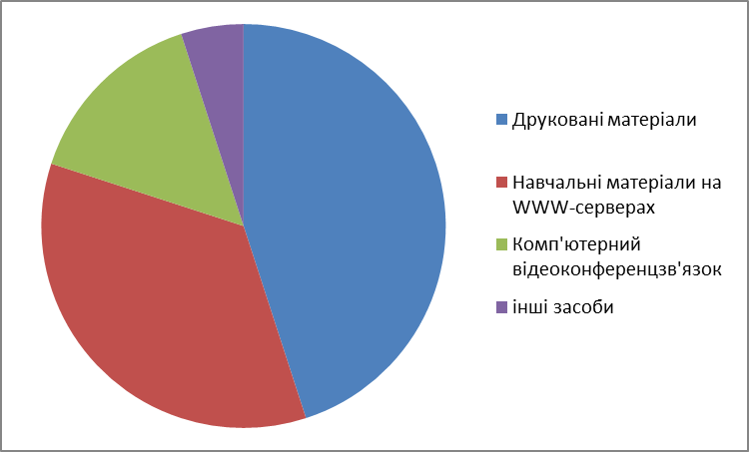
Рис. 1.2. Оптимальне співвідношення різних засобів дистанційного навчання
Так, досвід показує, що оптимальне співвідношення різних засобів ДН виглядає наступним чином: друковані матеріали - 40:50%, навчальні матеріали на WWW-серверах - 30:35%, комп'ютерний відеоконференцзв'язок - 10:15%, інші засоби -5:20%.
Тим не менш, засоби НІТ, які широко використовуються в СДН, впливають на всі компоненти системи навчання: цілі, зміст, методи та організаційні форми навчання та засоби навчання. Все це дозволяє ставити і вирішувати значно складніші та надзвичайно актуальні завдання педагогіки, завдання розвитку людини, її інтелектуального, творчого потенціалу, аналітичного, критичного мислення, самостійності придбання знань, роботи з різними джерелами інформації
У зв'язку з цим гостро постає питання про психолого-педагогічних дослідженнях проблем застосування засобів НІТ в освітньому процесі в ДН
- Принцип забезпечення відкритості та гнучкості навчання.
Принцип відкритості виявляється у «м'якості» обмежень за віком, початковому освітньому цензу, вступних контрольних заходів як співбесід, іспитів, тестування тощо. Досвід закордонних ДН говорить про те, що цей факт не знижує якість навчання, але потребує додаткових зусиль з боку навчального закладу при подальшому індивідуальному навчанні учня. Важливим «показником гнучкості» є некритичність освітнього процесу ДН до відстані, часового графіка реалізації навчального процесу та конкретного навчального закладу.
В ідеалі остання вимога полягає у необхідності створення інформаційних віддалених розподілених мереж знань для ДН, що дозволяють учню досить просто коригувати або доповнювати свою освітню програму у необхідному напрямку за відсутності відповідних послуг у школі, де він навчається.

Дидактичні передумови використання інформаційних технологій в навчальному процесі в умовах дистанційного навчання
На багатьох етапах розвитку суспільства сучасні технології забезпечували інформаційний обмін між людьми, відображали відповідний рівень та можливості систем пошуку, реєстрації, зберігання, опрацювання, подання, передачу інформації і, по суті, були синтезом методів та засобів оперування людини з інформацією в інтересах її діяльності.
У науковій літературі під «інформаційними технологіями» розуміють сукупність методів і технічних засобів накопичення, організації, збереження, опрацювання, передачі і подання інформації, що розширює знання людей і розвиває їхні можливості щодо керування технічними соціальними проблемами [25]. Педагогіка визначає інформаційні технології як методологію і технологію навчального й виховного процесу з використанням електронних засобів навчання [56].
Нові можливості для навчання надають мультимедійні технології, що дозволяють створювати електронні книги, енциклопедії, фільми, бази даних. Їх особливістю є об’єднання текстової, графічної, аудіо- та відеоінформації тощо. Використання інформаційних технологій розкриває значні дидактичні можливості щодо підвищення ефективності формування фізичних понять. Усвідомлення необхідності створення умов для розробки і впровадження інформаційних технологій, пошуку вдалого поєднання їх з традиційними методами навчання – складна задача. Однією з умов для її успішного розв’язання є дотримання низки психолого-педагогічних вимог, що визначають кінцеву ефективність навчально-виховної діяльності.
Психологічний аспект проблеми впровадження інформаційних технологій пов’язаний перш за все з поглибленим аналізом діяльності як основного механізму досягнення учителем і учнями певної мети. Дидактичний аспект передбачає виявлення і використання закономірностей процесу навчання, переосмислення їх відповідно специфічним умовам інформатизації.
Засоби інформаційних технологій дозволяють здійснити синтез двох найважливіших форм психічного відображення дійсності шляхом автоматичного перекладу інформації з мови графічних моделей на символьно-оперативну мову та навпаки [56]. Операція перекодування, тобто перехід від однієї форми опису (наприклад знакової) до його відтворення іншим способом (наприклад, комп’ютерне моделювання) є необхідною умовою формування теоретичного мислення.
Інформаційні технології підлягають тій самій системі дидактичних принципів, що й традиційні технології, але з врахуванням, що система таких принципів, їх зміст скориговані на основі сучасних психолого-педагогічних даних. Це означає не заміну традиційних дидактичних принципів, а їх перегляд і наповнення змістом, який дозволив би конструктивно використовувати їх в будь-яких ситуаціях навчання [34].
Відповідно до принципу науковості навчальні комп’ютерні програми необхідно наповнювати таким змістом, який найбільш ефективно може бути засвоєний лише за допомогою комп’ютерного моделювання. Насамперед, це стосується демонстрації процесів, реалізація яких в умовах навчання неможлива. Разом з тим, при формуванні багатьох фізичних понять (величин, явищ), є потреба зосередити увагу на тих чи інших особливостях. Наприклад, зобразити вектор швидкості, сили тощо під час проведення реального експерименту немає можливості. На створеній комп׳ютерній моделі на основі спостережуваного процесу така можливість з׳являється. Важливо при цьому, щоби способи засвоєння навчального матеріалу були адекватними сучасним науковим методам пізнання.
Принцип наочності передбачає, що в програмі має бути наявна не будь-яка модель, а лише та, що сприяє реалізації дидактичної мети. Модель явища чи процесу слід подавати у формі, яка дозволяє найбільш чітко розкрити ознаки, зв’язки і співвідношення. При цьому важливо адекватно застосовувати кольорову гаму, мигання, звуковий супровід та інші комп׳ютерні ефекти.
Можливість візуалізації інформації, яка має складну абстрактну природу, робить комп’ютерні технології ефективним і потужним засобом при вивченні багатьох понять фізики шляхом створення і побудови динамічних образів і моделей. Це полегшує засвоєння понять, викликає в учнів прагнення висловлювати оригінальні гіпотези, сприяє розвитку когнітивних складових мислення.
За допомогою комп’ютерних програм можна не лише демонструвати об’єкт вивчення, але й створювати ефекти його перетворення. Ефективність формування понять підвищується за умов, коли учні самостійно будують або добудовують моделі, а не отримують їх у готовому вигляді. Діяльність учнів під час роботи з моделлю повинна бути завчасно продумана. Тільки тоді вона буде ефективною, коли учитель чітко спланує послідовність та мету використання комп’ютерної програми.
Відповідно до принципу систематичності і послідовності у зміст програми мають бути включені спеціальні методичні знання, що відображають структуру відповідної науки. В об’єктах і явищах, які вивчаються з використанням комп’ютерних програм, варто виділити основні структурні елементи і суттєві зв’язки між ними, які дозволять уявити ці об’єкти як цілісні утворення.
Основною і необхідною складовою інформаційних технологій навчання є педагогічні програмні засоби (ППЗ).
Досвід застосування інформаційних технологій навчання свідчить, що найефективнішою формою використання ППЗ у навчальному процесі є їх включення до складу програмно-методичних комплексів (ПМК), тобто використання програмних засобів одночасно із супроводжуючими друкованими матеріалами для вчителя, а також дидактичними матеріалами для учнів.
Аналіз літературних джерел засвідчив, що існують різні класифікації програмно - педагогічних засобів. В нашому дослідженні ми обрали класифікацію, в основу якої покладено значення (місце) ППЗ у навчальному процесі.
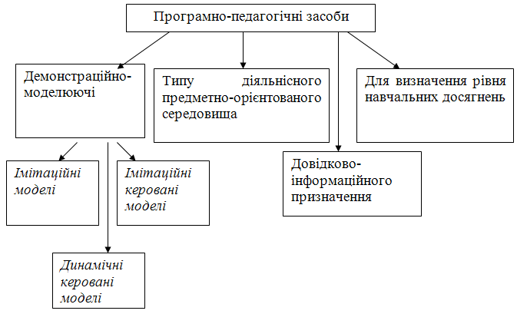
Рис. 1.3. Класифікація ППЗ за місцем використання у навчальному процесі

Демонстраційно-моделюючі програмні засоби.
Характерними ознаками демонстраційно-моделюючих програмних засобів є їх використання на етапах пояснення нового матеріалу, фронтальної демонстрації моделі об'єкта вивчення. Можливі варіанти ППЗ, які вирізняються як способом формування моделі, так і видом моделі. Виділимо:
а) імітаційні моделі, які використовуються замість динамічних плакатів і посідають у системі засобів навчання місце кінокільцівок;
б) імітаційні керовані моделі, характерною для яких є зовнішня схожість з об'єктом вивчення (фізичним явищем, природним об'єктом тощо), яка формується з використанням математичної моделі, суттєво відмінної від тієї, яка використовується для наукового опису цього явища, тому математичний опис моделі є закритим для учня;
в) динамічні керовані моделі, засновані на математичних описах явищ, які максимально наближені до наукових моделей певної предметної галузі і тому відкриті (або частково відкриті, доступні) для учня.
Умовно до демонстраційно-моделюючих програмних засобів можна віднести також записані на цифрових носіях відеофрагменти, які використовують у вивченні історії, географії, інших навчальних дисциплін, демонстраційні довідково-інформаційні системи, аудіофрагменти, які використовуються під час пояснення нового матеріалу на уроках іноземних мов тощо.

Педагогічні програмні засоби типу діяльнісного предметно-орієнтованого середовища.
До педагогічних програмних засобів типу діяльнісного предметно-орієнтованого середовища можна віднести моделюючі програмні засоби, які призначені для візуалізації об'єктів вивчення та виконання певних дій з ними.
Засоби цього типу іноді називають «мікросвітами». До них також можна віднести різного виду тренажери, симулятори (імітатори), лінгвістичні тренажери (програмні засоби, які забезпечують запис та відтворення звуку з метою контролю та формування вимови), системи для навчання глухонімих (системи типу «видима мова»), тренажери для формування навичок гри на музичних інструментах тощо.
Суттєвою особливістю цього типу ППЗ є їх пристосованість до індивідуального використання учнями. Ці засоби можуть бути доцільними під час проведення уроку, так і в позаурочній та позакласній роботі. До таких засобів можна віднести програму «Живая физика», яка є російською версією програми Interactive Physics, що випускалась американською фірмою “MSC Software”. Починалась вона з програми “Working Models”, яка “оживляла” креслення, створені в системі комп’ютерного моделювання AUTOCAD, і була призначена для інженерів. В рамках програми “Живая физика” учитель або учень може створювати комп’ютерні моделі, не володіючи навичками програмування. Моделювати в ній можна двомірні механічні, а також інші системи (від молекулярної фізики до оптики), які допускають утворення моделей.
Фактично учитель отримує ще одну лабораторію, в якій є набір готових комплектів моделей з різних розділів фізики і місце для створення нових експериментальних установок. Власне програма являє собою конструктор, в якому учитель і учні можуть, не володіючи знаннями з програмуванння, самостійно створювати і складати та досліджувати моделі механічних об’єктів.
Серед вітчизняних програм варто виділити програми GRAN1, GRAN-2D, GRAN-3D, застосування яких на уроках фізики описано в посібнику [33]; програмно-методичний комплекс «Віртуальна фізична лабораторія». Предметом ППЗ “Віртуальна фізична лабораторія 10-11 кл.” є методика проведення фронтальних лабораторних робіт з фізики. Він адресований вчителям та учням 10–11 класів загальноосвітніх навчальних закладів.

Педагогічні програмні засоби, призначені для визначення рівня навчальних досягнень
Педагогічні програмні засоби, призначені для визначення рівня навчальних досягнень учня, використовуються для індивідуальної роботи і можуть у реалізації відрізнятися за способом формулювання і подання навчальних задач, способом введення учнем команд і числових значень, способом організації і подання результатів тощо. Як правило, ці програмні засоби можуть використовуватись і для самоконтролю у режимі тренування. До таких засобів можна віднести:
“Електронний задачник. Фізика для 7–9 кл. загальноосвітніх навчальних закладів” (створений групою спеціалістів Інституту педагогіки АПН України і корпорацією «Квазар-Мікро»), який призначений для принципово нової схеми доповнення та вдосконалення традиційної організації навчання фізики учнів загальноосвітньої школи. Він передбачає можливості організації індивідуальної роботи учнів на уроці фізики, а також самостійної роботи з навчальним матеріалом в позаурочний час.
„Физика на компьютере” – закрита для редагування система тестування знань з фізики. Вона містить навчальні завдання вербально-графічного типу, передбачає введення відповідей учня, шляхом обрання варіанту відповіді з наведених до відповідного запитання і призначена для використання при класно-урочній та індивідуальній формах навчання.

Педагогічні програмні засоби довідниково-інформаційного призначення
Педагогічні програмні засоби довідниково-інформаційного призначення створюються для доповнення підручників та навчальних посібників як засоби діяльності учня і вчителя. За формою структурування і подання матеріалу ці засоби можуть бути:
а) базами даних із реляційною, ієрархічною, мережевою моделями організації даних, у тому числі із текстовим або гіпертекстовим і гіпермедійним поданнями навчального матеріалу;
б) гіпертекстовими або гіпермедійними системами;
в) базами знань як складовими експертних систем навчального призначення.
За способами зберігання даних довідниково-інформаційні системи можуть відповідати зосередженим або розподіленим моделям зберігання даних. Для ППЗ цього типу можлива класифікація і за способом розміщення даних. До таких програм можна віднести:
„Большую энциклопедию «Кирилл и Мефодий», до складу якої входять 80000 енциклопедичних статей, 25000 бібліографічних посилань, 10000 ілюстрацій, 217 відеофрагметнів, географічний атлас світу тощо.
«Иллюстрированный энциклопедический словарь», який включає 225 тисяч термінів, відеоматеріал тривалістю одну годину, 8000 ілюстрацій, 200 географічних карт тощо.
Серед найбільш важливих можливостей, що надаються засобами інформаційних технологій, в тому числі і ПМПП, при організації навчального процесу, необхідно назвати наступні:
- навчальна робота з територіально розподіленими учня- ми, які можуть більшу частину часу навчання не залишати постійного місця проживання;
- відмова від жорсткого розкладу навчальних занять, що дозволяє учням самостійно вибирати зручний час і темп засвоєння навчального матеріалу;
- підвищення оперативності взаємодії учнів з викладачами та іншими учнями при виконанні навчальних завдань;
- збільшення кількості та різноманітності джерел навчальної інформації, доступних учням;
- зменшення витрат часу на виконання рутинних операцій, пов'язаних з проведенням розрахунків за одним і тим же алгоритмом, трудомісткими графічними роботами і т.д.;
- вирішення пошукових творчих завдань, у процесі якого формуються нові знання;
- посилення ролі самостійної роботи учнів, у процесі якої більш активно формуються і закріплюються необхідні вміння та навички;
- підвищення оперативності та об'єктивності контролю результатів навчальної роботи учнів;
- організація навчання учнів за індивідуальними на- вчальними планами.
ППЗ можна використовувати під час консультаційних занять. Але не тих, що проводяться в традиційному навчанні з заздалегідь складеним розкладом, які є неефективним засобом з ряду причин.

Електронний підручник
Серед педагогічних програмних засобів, що пропонуються останнім часом, важливе місце займають ППЗ, які містять значні за обсягом матеріалу розділи навчальних курсів або повністю матеріал навчального курсу. За такими ППЗ закріпилась назва «електронні підручники». Для такого типу ППЗ характерною є гіпертекстова структура навчального матеріалу, наявність систем управління з елементами штучного інтелекту, блоку самоконтролю, «розвинені» мультимедійні складові. Зазначені ППЗ іноді мають характерні ознаки автоматизованих навчальних курсів, основні теоретичні засади створення і використання яких розроблялись, починаючи із сімдесятих років минулого століття.
Типовим для науково-педагогічної літератури є поглиблений опис змісту поняття „електронний підручник”. Так, М.І. Жалдак, В.В. Лапінський, М.І. Шут вважають, що для електронного підручника „характерними є гіпертекстова структура навчального матеріалу, наявність системи управління з елементами штучного інтелекту, блоки самоконтролю, „розвинені” мультимедійні складові” [24].
Позитивною рисою цього означення є те, що автори узагальнюють підхід до тлумачення електронного підручника у вигляді функціонально-структурної схеми (рис. 1.4).
До вдалих електронних підручників, які можна фрагментарно використовувати на групових заняттях, можна віднести програмні продукти фірми «Фізикон»; сучасні навчальні засоби, створені у рамках проекту «Відкрита книга».
В серії електронних підручників «Відкрита фізика» пропонуються інтерактивні моделі дослідницького характеру, які можна використовувати після пояснення тієї чи іншої теми, при поглибленому вивченні матеріалу.
Серед електронних підручників вітчизняного виробництва для школи слід відзначити програмно-методичні комплекси (ПМК) “Фізика – 7”, “Фізика – 8”, “Фізика – 9”, “Фізика – 10-11” [66, 67, 65], створені групою спеціалістів Інституту педагогіки АПН України спільно з корпорацією “Квазар Мікро”. Зміст ПМК представлений у текстовому (звуковому) та відео-рядах, які тісно пов'язані між собою й відповідають програмі курсу фізики загальноосвітніх навчальних закладів.
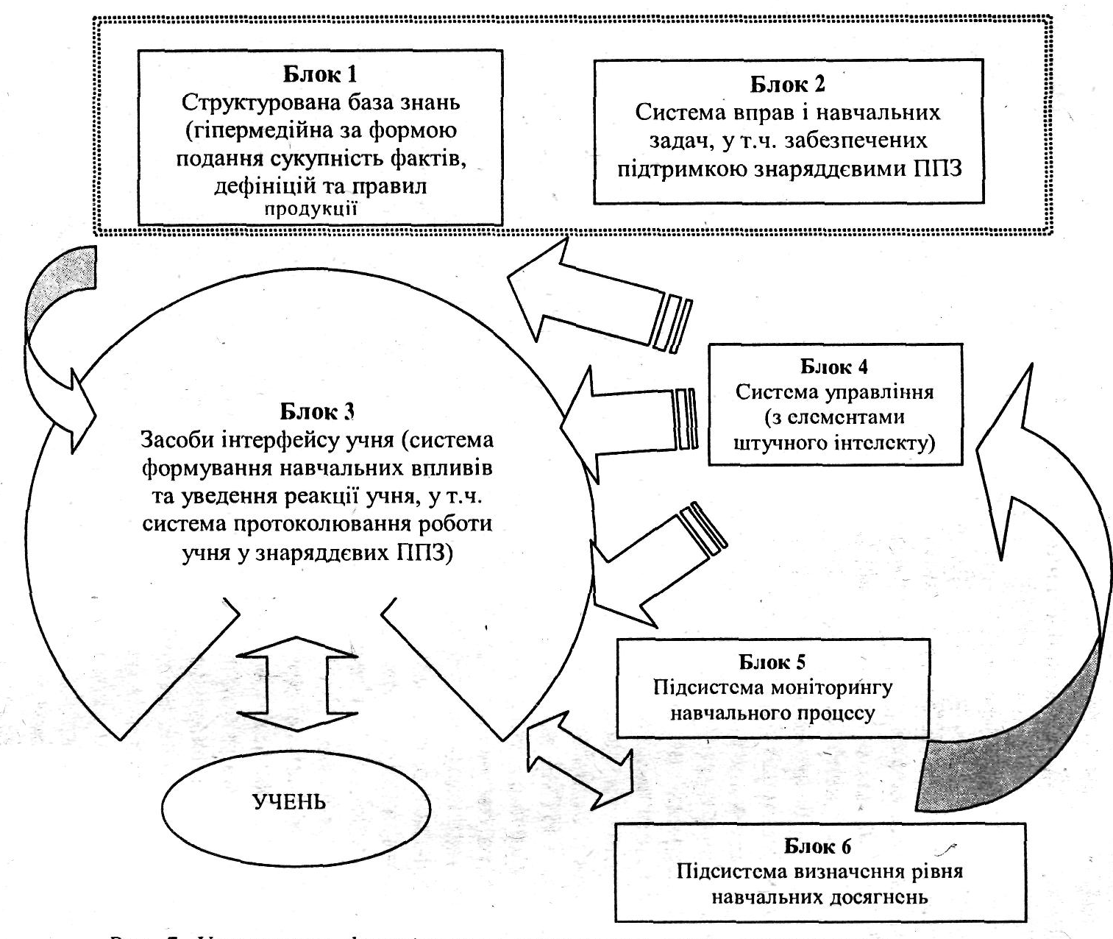
Рис. 1.4. Структура електронного підручника

На ППЗ у процесі реалізації перекладається та чи інша частина функцій викладача: подання навчальної інформації з демонструванням комп'ютерних моделей, організація навчальних завдань, контроль та корекція знань та вмінь. Спілкування учнів із навчальним комп'ютерним середовищем відбувається шляхом діалогу, зміст якого теж закладено в ППЗ. Контроль за пізнавальною діяльністю в цілому покладається на навчальну програму (ППЗ).
Однією із складових частин ПМК є «Конструктор уроків». Використання фонду бібліотеки, наявної в комплексі у сукупності з вмонтованою оболонкою «Конструктор уроку» надає можливість учителю фізики самому визначати структуру видів наочності та послідовність її виведення на екран монітора залежно від поставлених цілей та вибору методів їх реалізації. Конструктор уроків містить набір тестових завдань, який дає можливість доповнювати, видозмінювати їх в процесі організації та оперативного контролю знань, умінь і навичок.
Серед педагогічних можливостей ПМК «Фізика» необхідно відзначити такі:
1. Вибір режиму роботи програми (індивідуальний, груповий);
2. Вибір алгоритму взаємодії з користувачем (алгоритму навчання, що пропонується розробниками програми, або створення індивідуального);
3. Контроль результатів навчання з використанням тестових завдань, самоперевірки засвоєння знань, у тому числі й розроблених самостійно вчителем за допомогою підсистеми «Конструктор тестових завдань»;
4. Можливість постійного поповнення бібліотеки ПМК новими елементами.
Серед недоліків даного комплексу слід вказати наступні:
- наявність великого обсягу текстової інформації на екрані монітора;
- комп’ютерні моделі в основному представлені у вигляді готових (цілісних) рисунків, схем. При сприйманні їх як єдиного цілого не завжди можна зосередити увагу учнів на суттєвих ознаках того чи іншого поняття. Наприклад, відеоматеріал, що пропонується використати під час формування понять «шлях», «переміщення» подається низкою кадрів, які швидко змінюються (обертання пропелера двигуна літака, зліт літака, рух авто, карта місцевості). Така демонстрація призводить тільки до розсіювання уваги учнів, а не до зосередження на суттєвих ознаках цього поняття. Далі при вивченні рівномірного і рівнозмінного рухів, пропонується використання моделей, на яких візуалізується рух автомобіля між стовпами з надписами , , тощо і подається надпис і , який, на думку авторів комплексу, є умовою, що характеризує нерівномірний рух. На нашу думку, такі моделі не є методично вдалими щодо розкриття суттєвих ознак зазначених видів руху.
На жаль, до більшості понять кінематики в даному комплексі не розроблено динамічні моделі, які допомогли б учителю при поясненні в класі суттєвих ознак того чи іншого поняття на етапі формування його на уроці, а також учневі при самостійному опрацюванні вивченої теми дома під час підготовки до уроку.
Із аналізу відомих програмно-педагогічних засобів та навчально-методичних комплексів можна зробити наступні висновки:
- наразі існує чимала кількість програмовано-педагогічних засобів;
- більшість із них, які можуть бути використані про формуванні фізичних понять, містять значний текстовий матеріал;
- практично відсутні моделі, які б допомагали учителю візуалізувати пояснення суттєвих ознак понять;
- відсутні моделі, які б сприяли усвідомленню міжпредметних зв’язків фізики і математики;
- відсутні моделі, які б унаочнювали перехід від демонстраційного експерименту до моделювання;
- відсутні комплекси, які поєднують комп׳ютерні демонстраційні моделі і друкований дидактичний матеріал з яким учні могли б одночасно працювати під час навчання фізики.
В зв׳язку з цим актуальною є проблема розробки навчально-методичного комплексу, який сприятиме усвідомленому засвоєнню фізичних понять, умінь і навичок оперувати ними, забезпечить підвищення якості навчальних досягнень учнів і учнів, призведе до покращання загальноосвітньої підготовки шляхом розкриття провідних ідей фізики в їх розвитку, історії становлення та практичного використання для забезпечення життєдіяльності людини, підвищить пізнавальний інтерес, надасть пошукового і дослідницького характеру навчальній діяльності.
В даний час ринок графічних пакетів для створення демонстраційних комп’ютерних програм розвивається у двох напрямках. Перший з них, типовим представником якого є PowerPoint корпорації Microsoft, пропонує засоби, які допомагають виконати весь процес створення презентації навіть недосвідченому користувачеві. Другий напрямок пов'язують із такими пакетами як Astound фірми Gold Disk, Visual Reality for Windows компанії Visual Software й Macromedia Director фірми Macromedia. Хоча ці пакети й спрощують створення презентацій, новачкам працювати з ними складно, оскільки вони орієнтовані в основному на професійних програмістів.
На нашу думку, програмний пакет PowerPoint є зручним для користування в процесі навчання, оскільки відрізняється простотою вивчення та застосування і надійністю в роботі. Простота використання програмних засобів має чимале значення для побудови діаграм, блок-схем, додатків навчальної графіки, особливо при створенні мультимедійних презентацій для візуалізації. Варто відзначити, що даний пакет добре інтегрується з іншими програмами.
При розробці демонстраційних комп’ютерних програм необхідно враховувати те, що оптимальна тривалість демонстрації згідно психолого-педагогічних вимог складає 10-15 хвилин, оскільки саме у цьому часовому інтервалі можна підтримувати високий рівень уваги учнів.
При створенні комп’ютерних демонстрацій необхідно враховувати принципи використання гами кольорів, а саме:
- яскраві кольори привертають увагу;
- схожі кольори використовують для передавання однакових зображень, а контрастні – для різних;
- рамки або вільний простір навколо інформації використовують для досягнення єдності зображень;
- використовувати на екрані не більше чотирьох кольорів з їх відтінками.
Для фіксації уваги до певної інформації варто застосовувати мигаючі символи – 3-4 мигання з інтервалом 0,5-1 с.
Необхідно враховувати, що інтерактивність навчальної програми, форм та способів здійснення діалогу в ній, мають важливу роль в побудові ефективного навчального процесу. Організація спілкування з програмою визначається психологічними особливостями того, хто навчається. Учні з образним типом пам’яті і художнім складом мислення вибирають активні форми навчання з перевагою наочно-образних форм подання матеріалу в цікавій ігровій формі. Учням з мислительним типом індивідуальності більше підходить самостійна робота з матеріалом, обробка його за допомогою комп’ютерних програм, аналітичні види завдань.
Одним із шляхів індивідуалізації навчання є надання учневі можливості вибору швидкості, обсягу і темпу подачі матеріалу, стратегії навчання, у відповідності з його індивідуально-психологічними особливостями. Проблема подання навчального матеріалу має два аспекти. По-перше, це питання можливості людини сприймати інформацію. Експериментально встановлено, що перевантаження учня призводить до збільшення втрат інформації [54]. Також виявлено, що при збільшенні темпу навчання мобілізуються внутрішні резерви учня і починає діяти цілий ряд механізмів, направлених на подолання труднощів. Виникає перебудова способів діяльності. Однак, якщо потік інформації стає достатньо великим і продовжується тривалий час, безумовно настає зрив діяльності.
Наступний аспект базується на тому, що ефективність діяльності людини зменшується не лише від перевантаження інформацією, а й при її нестатку. При монотонності і бідності зовнішніх збудників в людини розвиваються уявлення, схожі, як це не парадоксально, на перевтому: збільшується кількість помилок, знижується емоційний тонус, розвивається сонливість. Тому не завжди основним завданням при розробці навчальних комп’ютерних демонстрацій є зменшення темпу подачі і потоку інформації. В цих випадках насамперед виникає необхідність подолати брак інформації.
Вище зазначене означає, що, створюючи навчальні комп’ютерні демонстрації, необхідно орієнтуватися на оптимальну швидкість подачі інформації, яка не перевищувала б “сприймальної здатності” людини, і водночас була достатньою для того, щоб підтримувати активність учня на належному рівні.
Виявлено [83], що високий темп засвоєння матеріалу тісно пов’язаний з рівнем розвитку вербального інтелекту та рефлекторним когнітивним стилем. Це свідчить про те, що, наявність розвиненої вербальної системи кодів в довготривалій пам’яті, формування способів вербального опосередкування, вироблення операцій зі словами, вміння планувати і розв’язувати задачі подумки впливають на рівень засвоєння знань. Значна виразність таких властивостей нервової системи людини, як сила і активованість, також впливають на загальну продуктивність пам’яті.
При ознайомленні з новим матеріалом учень співставляє ідеї, які знаходяться в тексті, з тими знаннями, які вже в нього є. Успіх такого співставлення сприяє ефективності навчання і визначається тим, наскільки психологічно обґрунтовано, логічно і узгоджено представлено навчальну інформацію.

Структура навчальної демонстрації
Зупинимось на переліку вимог щодо структури навчальної комп’ютерної демонстрації:
1. Стислість і лаконічність подання навчального матеріалу, максимальна інформативність тексту (малоефективно і незручно читати значний текст на екрані).
2. Відсутність громіздкості, чіткий порядок у всьому, згрупованість інформації (структуризація), об’єднання окремих семантично пов’язаних інформаційних елементів в цілісні для сприйняття групи (принцип структурності).
3. Вся найбільш важлива інформація повинна розміщуватися в верхньому лівому кутку екрана і повинна бути доступною без скролірування (використання смуги прокрутки). Це пов’язано з тим, що найкраще всього запам’ятовується перша і остання думка.
4. Графіка повинна доповнювати текст. Динаміка зв’язку візуальних і вербальних елементів і їх кількість визначається функціональною направленістю навчального матеріалу. Образне мислення домінує над словесно-логічним в тих випадках, коли трансляція зорових повідомлень в мовну форму дуже громіздка, або взагалі неможлива, причому узагальнення результатів не вимагаються – задача має конкретний характер. Це відноситься в першу чергу до оперування складними образами, кольоровими композиціями тощо.
5. Ілюстрації (схеми, плакати, карти), які відповідають складним моделям чи пристроям, мають бути оснащені системою миттєвої підказки, яка з’являється і зникає синхронно до руху курсору вздовж окремих елементів ілюстрації.
6. Вся вербальна інформація без винятку повинна бути прискіпливо перевірена на відсутність орфографічних, граматичних і стилістичних помилок.
7. Рекомендується там, де це можливо, використати для тексту і графічних зображень звуковий супровід, бо як відомо якість навчання значно підвищується, якщо одночасно задіяні зорові і слухові канали сприймання інформації. Дослідження показують, що ефективність слухового сприймання інформації складає 15%, зорового – 25%, а їх одночасне включення в процес навчання підвищує ефективність сприймання до 65% [54]. Можна домогтися відчутного підвищення обсягу короткочасної зорової пам’яті перекодуванням частини зорової інформації в слухову, враховуючи той факт, що слухова пам’ять «стирається» повільніше.

Навчальний фізичний експеримент при дистанційній формі навчання
Специфіка фізики – необхідність реалізації такої форми навчання, як лабораторні практикуми. Ми пропонуємо з цією метою широке застосування методів моделювання.
У процесі навчанні фізики, учні опановують експериментальний метод пізнання, який є головним джерелом наукових фактів в природознавстві. Унаслідок недоступності фізичних приладів та експериментальних установок, при дистанційному навчанні виникає проблема заміщення натурного навчального експерименту.
Основними засобами заміщення в дистанційному навчанні є відеоролики із записами дослідів, симулятори фізичних явищ і процесів, фізичні експерименти віддаленого доступу за допомогою спеціальних програмно-апаратних комплексів.
Відеоролик - прекрасний засіб наочності і може дати уявлення про реальний експеримент, а комп'ютерна модель - показати схематично сутність явища в динаміці. Демонстрація відеоролика на екрані іноді дозволяє забезпечити кращу видимість об'єкта дослідження, ніж натурна демонстрація. Професійно виконаний ролик, із застосуванням якісного обладнання, може бути гарною альтернативою «живому» експерименту. На основі відеозаписів експериментів формують умови відеозадач. Коло таких завдань обмежене, оскільки дані вимірювань потрібно зчитувати з зображень приладів на екрані, записувати й обробляти вручну. В основі віртуальної моделі лежать математичні формули. Дані про параметри в ході експерименту виводяться в зручному вигляді і доступні для зчитування. Змінюючи налаштування, можна керувати процесом.
Віртуальна модель полегшує розуміння зв'язків параметрів і сутності явища, але є лише його моделлю і відображає тільки основні властивості об'єкту дослідження, закладені розробником моделі. Дистанційний доступ до автоматизованої лабораторії дозволяє отримати дані вимірювань реального експерименту і простежити за об'єктом дослідження. При цьому експеримент відбувається в автоматичному режимі, що зводить до мінімуму практичну діяльність учня.
Природно, що використання зазначених засобів не може замінити натурний експеримент в повній мірі. Грамотне поєднання засобів наочності (відеоролики, фотографії, малюнки, схеми, таблиці, комп'ютерні, фізичних моделей тощо) дозволить в певній мірі забезпечити ефективність навчального процесу. Однак, залишаються відкритими питання практичної діяльності учня з підготовки та проведення натурного експерименту отриманню навичок роботи з реальними приладами. Тому, одним із завдань, є пошук нових підходів до створення засобів проведення навчального експерименту при дистанційному навчанні фізики.
Розглянемо створення засобів навчання та методики проведення фізичного навчального експерименту з застосуванням комп'ютерного вимірювального комплексу «Навчальна лабораторія« ІТМ ».
До комплекту постачання виробу входить електронний блок, що підключається до комп'ютера, набір датчиків вимірювання фізичних величин та програмне забезпечення.
Поряд з традиційними функціями, притаманними комп'ютерним вимірювальним системам, «Навчальна лабораторія« ІТМ» має функцію синхронного або одночасного запису даних вимірювань, відеозображень і звуку в ході експерименту. На основі цих записів, а також текстового файлу, автоматично формується мультимедійний проект, і зберігається в каталог «Бібліотека експериментів». Записаний експеримент може бути використаний в цілях створення:
- Засобу заміщення натурного експерименту (коли проведення або підготовка демонстрації вимагає великих витрат часу, коштовних, шкідливих, небезпечних матеріалів тощо);
- Методичного посібника для вчителя з проведення демонстрації;
- Інструкції для учня при підготовці до проведення лабораторної роботи;
- Навчального посібника для самостійної навчальної діяльності учня;
- Бібліотек електронних дидактичних матеріалів (у тому числі і для використання при дистанційному методі навчання).
Розглянемо компоненти, з яких складається записаний експеримент:
1. Текстовий файл створюється в редакторі Microsoft Word. Файл «прив'язаний» до конкретного проекту і відкривається тільки з ним. Це дозволяє редагувати вміст тексту опису або перезаписувати дослід у будь-який період часу роботи над проектом. Зазвичай файл містить наступну інформацію:
- Інструкцію по роботі з записаним експериментом;
- Теоретичні відомості, на які потрібно спиратися при проведенні досліду і обробці його результатів;
- Опис досліду;
- Опис експериментальної установки;
- Важливу інформацію про умови його проведення;
- Деякі пояснення;
- Завдання, питання, умови експериментальних завдань;
- Посилання на електронні ресурси та ін
2. Файли даних вимірювань.
До вимірювального блоку одночасно може бути підключено до п'яти датчиків (чотири аналогових і один цифровий). Результати вимірювань відображаються в реальному часі в окремих вікнах у вигляді чисел або графіків і записуються у відповідні файли. Дані вимірювань можна експортувати в електронні таблиці Excel.
3. Відеофайл. Програма захоплює зображення з будь-якого джерела відеосигналу, підключеного до комп'ютера. Налаштування створюваного файлу задаються користувачем в кожному конкретному випадку. При перегляді записаного досліду, швидкість відтворення може змінюватися в широких межах відносно нормальної. При цьому покажчик, у вигляді червоного прямокутника, переміщається вздовж лінії графіку. Положення покажчика на графіку відповідає поточному кадру відео. Для перегляду важливого фрагменту досліду, його можна виділити на ділянці графіка за допомогою миші. При цьому, виділена ділянка розтягнеться на всю величину вікна, а відеоряд буде відповідати тільки виділеному фрагменту графіка.
4. Запис звуку. При нормальній швидкості запису та відтворення відеозображення, записується і відтворюється звуковий супровід. Якщо швидкість запису або відтворення відео змінюють, програма автоматично блокує відтворення звуку.
Створені за допомогою зазначеного засобу мультимедійні проекти об'єднують в собі ряд позитивних властивостей традиційних засобів, описаних раніше. Відеофайл дає можливість скласти зоровий образ досліджуваного об'єкту, але, на відміну від відеоролика, дані вимірювань експерименту, зберігаються в повному обсязі і можуть використовуватися при дослідженні його кількісних характеристик. Автором також досліджувалася можливість дистанційного проведення експерименту. Незважаючи на можливість технічної реалізації, дистанційний доступ до лабораторної установці, має сумнівний дидактичний ефект.
Розглянемо приклад використання записаного досліду. На представлено зображення екрану комп'ютера під час демонстрації експерименту, в якому вивчається залежність температури кипіння водного розчину кухонної солі від концентрації. У поясненні до досліду вказана наступна інформація: на лабораторній електропечі встановлено стакан з водою. Вода нагрівається і закипає. Потім, у воду, порціями по 50 грам, додають кухонну сіль. У ході експерименту вимірюють температуру води у склянці. Тиск вважається нормальним.
Перегляд досліду здійснюють при нормальній швидкості. Запис триває близько 15 хвилин. Однак, вчитель (або учень) може пропускати фрагменти досліду і переходити на наступні, приводячи час і темп демонстрації у відповідність зі словесними поясненнями. Значення температури води, відповідне кадру відео, визначають за положенням покажчика на графіку.
Завдання 1. Розгляньте процеси, що відбуваються при нагріванні і кипінні води. При перегляді відео, учні повинні помітити конвекційні потоки під час нагрівання води. Наступне явище полягає в тому, що по досягненні температури води в склянці значення 85 - 90 ̊ С, біля його дна утворюються бульбашки парогазової суміші. Пухирці збільшуються і відриваються від дна. Піднімаючись, бульбашки потрапляють в більш холодний шар води і захлопуються. Зникнення бульбашок супроводжується шумом.
По ходу демонстрації учні повинні відповісти на питання учителя: Чому потоки теплої води піднімаються вгору? Чому вони стають видимі?Як розподіляються теплі і холодні ділянки води у склянці в процесі нагрівання? Чому бульбашки утворюються біля дна склянки? Як залежить температура, при якій починають утворюватися бульбашки, від висоти стовпа води у склянці? Чи залежить рівень шуму, що утворюється при захлопуванні бульбашок, від висоти стовпа води? При якій температурі бульбашки пари утворюються у всьому об'ємі води? (Спостереження за утворенням бульбашок пари проводять в уповільненому темпі) Що відбувається при додаванні солі?
Завдання 2. За даними вимірів побудувати графік залежності температури кипіння водного розчину від концентрації солі. Графіка можна побудувати вручну, оскільки він буде будуватися лише по 5 точкам.
Завдання 3. Обчисліть, скільки часу піде на випаровування води з склянки, якщо в неї не додавати сіль? Як наявність солі в розчині впливає на швидкість випаровування води?
Щоб виконати завдання, необхідно скористатися результатами експерименту. Кількість води в склянці відома (300 мл). На зображенні склянки видно мірні поділки і рівень води. Питома теплота пароутворення теж відома. За цими даними знаходимо кількість теплоти, необхідне для випаровування 0,3 кг води.
Q=λm (1.2)
Далі визначаємо кількість теплоти, що передається воді від електроплити за одиницю часу. За формою ділянки графіку, що відповідає процесу нагрівання, видно, що швидкість нагріву постійна. Визначимо її величину. Знаючи швидкість нагріву відомої маси води, а також її теплоємність, визначаємо кількість теплоти, що отримує вода за одиницю часу. Для цього виберемо по осі «У», довільну ділянку, що відповідає процесу нагрівання води від температури t1 до t2 і розділимо на час, протягом якого стався нагрів.
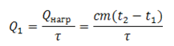 (1.3)
Тоді, час, необхідний для випаровування всієї води в склянці:
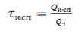 (1.4)
Завдання 4. Наступним завданням буде проведення самостійного експерименту з вивчення зазначених процесів та їх кількісних характеристик в домашніх умовах. Для проведення експерименту необхідні наступні прилади та обладнання: мірна склянка (побутова на 0,2 літра); металева турка для заварювання кави; секундомір (опція мобільного телефону).
Проведення досліду: - налийте в турку 200 мл води кімнатної температури. Якщо відсутній термометр для вимірювання кімнатної температури, її можна прийняти за 20 ̊С̊; - увімкніть середню за розміром комфорку газової плити, попередньо встановивши розсікач полум'я і дайте їй прогрітися протягом декількох хвилин; - поставте турку на комфорку і включіть відлік часу за секундоміром; - запишіть значення часу в момент закипання води, не зупиняючи секундомір; - продовжуйте гріти киплячу воду протягом часу, рівного часу закипання; - зніміть турку з вогню і остудіть її до кімнатної температури; - виміряйте об'єм води, що залишилася; - порівняйте результат з даними обчислень - виконайте експеримент з насиченим розчином солі.
При проведенні експерименту не враховується теплоємність турки. Для зменшення її впливу на результат експерименту, слід вибрати турку з нержавіючої сталі або міді. Теплопровідність матеріалу турки впливає на час нагрівання, проте не впливає на результат експерименту.
Рис. 1.5. Лицева панель імітаційної програми для демонстрації природи биття
Після виконання завдання учень складає звіт про виконану роботу. Таким чином, використання комп'ютерного вимірювального комплексу «Навчальна лабораторія« ІТМ »у дистанційному навчанні, дає можливість розширити коло навчальних фізичних демонстрацій за рахунок створення на його основі дидактичних ресурсів, що включають найбільш повну інформацію про об'єкт дослідження. Наявність відеозапису експерименту і реальних кількісних характеристик явища в сумі з додатковим теоретичним матеріалом у вигляді текстового файлу, дозволяє отримати всебічні знання, достатні для виконання самостійних експериментів.
Відомо, що серед багатьох методів наукового пізнання ключове місце займає метод моделювання. Наприклад, у середовищі графічного програмування LabView легко створювати демонстраційні комплекси, до складу якого входять різноманітні імітаційні моделі. На рис. 1.5 наведено зовнішній вигляд двох моделей, призначених для ознайомлення з природою биття та принципом суперпозиції відповідно.

Врахування фізіологічних особливостей сприйняття кольорів і форм
Сприйняття предмета в цілому (в сукупності його властивостей) формується на основі сумісної діяльності ряду аналізаторів людини, об’єднаних в функціональну систему. Експериментально встановлено [17], що існує певна послідовність розрізнення ознак сигналу. Насамперед, розрізняється положення і яскравість сигналу (по відношенню до фону), потім його кольорові характеристики, і тільки після цього – форма. При сприйнятті інформації людиною просторове і казуальне вимірювання моделі ситуації, підтримуються і розробляються незалежно одне від одного в різних системах робочої пам’яті.
Зорові аналізатори людини дозволяють розрізняти до 180 кольорів і велике число їх відтінків, зокрема, біля 20 відтінків білого, до 40 відтінків чорного. Декоративні можливості кольору і його відтінків майже необмежені. Відчуття різних кольорів в людини викликають різні відчуття - тепла чи холоду, гарного чи поганого настрою, смутку чи радощів. Сприймання того чи іншого кольору може збуджувати чи діяти заспокійливо.
Тому при проектуванні комп’ютерних демонстрацій анімаційних моделей рекомендується враховувати фізіологічні особливості людини щодо сприймання кольорів і форм. Серед них охарактеризуємо наступні:
1. Стимулюючі (теплі) кольори сприяють збудженню і діють як збудники (в порядку зменшення інтенсивності дії): червоний, оранжевий, жовтий.
Дезінтегруючі (холодні) кольори заспокоюють, викликають сонний стан (в тому ж порядку): фіолетовий, синій, блакитний, синьо-зелений, зелений.
Нейтральні кольори: світло-рожевий, блакитно-сірий, жовто-зелений, коричневий.
2. Накладання двох кольорів – кольору знаку і фону – впливає на зоровий комфорт, при цьому деякі пари кольорів не лише стомлюють зір, але і можуть призвести до стресу (наприклад: зелені букви на червоному фоні).
3. Склад кольорової схеми навчальної програми розпочинається з вибору трьох основних функціональних кольорів, які використовуються для представлення звичайного тексту. Кольорова схема повинна бути однаковою на всіх етапах проходження програми. Це створює в учня відчуття цілісної компоновки матеріалу, стильності, комфорту.
4. При виборі шрифтів для вербальної інформації потрібно враховувати наступне: прописні букви сприймаються важче, ніж друковані, краще сприймаються цифри, створені прямими лініями, відношення товщини основних штрихів шрифту до їх висоти орієнтовно складає 1:5, найбільш зручні для читання розміри шрифту до розмірів інтервалу між буквами: від 1:0,375 до 1:0,75.
5. Найкраще сприймаються накладання таких кольорів шрифту і фону: білий на темно-синьому, чорний на білому, жовтий на синьому. Білий простір є одним з найсильніших засобів виразності, мало гарнітурний набір – ознакою стилю.
6. Великий вплив на підсвідомість людини чинить мультиплікація. ЇЇ дія значно вища за дії звичайного відео. Чіткі, яскраві малюнки, що швидко змінюються, впливають на підсвідомість.
7. Інтенсивність візуальних і звукових сигналів навчальної програми повинна відповідати середнім значення діапазону чутливості аналізаторів

Педагогічні технології дистанційного навчання фізики
З поширенням у світі інформаційно-комп’ютерних і телекомунікаційних технологій та у зв’язку з істотними структурними змінами в освітніх системах склалися передумови для широкого використання дистанційних технологій при вивченні фізики взагалі. На підтвердження цього є точка зору ряду експертів в галузі дистанційного навчання, згідно якої з розвитком інформаційних технологій на дистанційні форми навчання можна буде відводити до 40% навчального часу, поєднуючи їх із традиційними формами очних занять (40%) і самоосвітою (20%).
Педагогічні технології дистанційного навчання – це технології опосередкованого активного спілкування викладачів з учнями і учнями з використанням телекомунікаційного зв'язку та методології індивідуальної роботи учнів з навчальним матеріалом, представленим у електронному вигляді.
Інформаційні технології дистанційного навчання – це технології створення, передачі і збереження навчальних матеріалів, організації і супроводу навчального процесу дистанційного навчання за допомогою телекомунікаційного зв'язку [59].
До переваг дистанційної освіти можна віднести: можливість індивідуалізації навчання, вибір бажаного темпу і швидкості навчання, висока якість контролю знань за допомогою модульної системи навчання, ефективне тестування. Треба зазначити, що дистанційна освіта – не є просто електронним варіантом заочного навчання, адже вона потребує підготовки спеціальних учбових курсів. Але впровадження дистанційної освіти доцільніше починати саме на заочному відділі.
Дистанційна фізична освіта – це форма освіти, самодостатня для отримання якісної освіти з фізики, яка відрізняється від інших форм способом отримання (надання) освіти, або характером освітньої комунікації, яка здійснюється в основному на відстані [75].
Дистанційне навчання фізики – взаємодія вчителя фізики та учнів між собою на відстані, яке здійснюється засобами інформаційних і телекомунікаційних технологій і дозволяє реалізувати поставлені навчальні цілі, застосовувати педагогічні методи, використовувати такі форми організації навчального процесу, як дистанційні лекції, семінари, лабораторні практикуми.
Інформаційно-освітнє середовище (у навчанні фізики) – сукупність засобів дистанційного навчання фізики, яка зорієнтована на реалізацію цілей навчання фізики і складається з:
- інформаційних ресурсів (сайтів, порталів, серверів СДН);
- протоколів взаємодії (SMTP / P0P3, FTP);
- апаратно-програмного забезпечення (з фізики – фізичне обладнання, датчики, пристрої сполучення, педагогічні програмні засоби; мережеві – модем, комп'ютерні програми для роботи в Інтернет);
- організаційно-методичного забезпечення навчального процесу з фізики необхідних і достатніх для отримання якісного фізичної освіти.
Для дослідження проблем дистанційного навчання фізики доцільно виділити чотири інтегрованих фактора: системний, технологічний, педагогічний і організаційний [28].
- Системний фактор в дистанційному навчанні фізиці
Перед кожним розробником нового програмного та методичного забезпечення для дистанційного навчання фізики постає проблема вибору педагогічних, методичних і програмних засобів реалізації свого проекту. Необхідно обрати: аудиторію (вік, рівень сприйняття, освітні межі); предмет (області, зв'язки між ними, обсяг матеріалу, конкретні рівневі мети, міжпредметні зв'язки); педагогічні прийоми і методи для досягнення цілей. Неминуча корекція такого набору з урахуванням конкретних технічних засобів, які використовуються аудиторією.
- Технологічний фактор в дистанційному навчанні фізиці
Основні види технологій для дистанційного навчання фізики можна розділити на три великі категорії:
- Неінтерактивні (друковані матеріали, аудіо-, відеоносії). Друковані матеріали (підручники, довідкові посібники, робочі зошити) є традиційним засобом для заочного навчання фізики. Відео та аудіозасоби – це унікальні засоби для дистанційного навчання практично з будь-якої дисципліни [7].
- Засоби комп'ютерного навчання (електронні підручники, комп'ютерні тести, засоби гіпермедіа, навчальні середовища тощо).
- Електронна пошта економічно і технологічно є найбільш ефективним засобом телекомунікаційної технології, яка може використовуватися в процесі дистанційного навчання з фізики для доставки змістовної частини навчальних курсів і забезпечення зворотного зв'язку учня з викладачем. Одночасно вона має обмежений педагогічний ефект через неможливість реалізації діалогу між викладачем і учнями, прийнятого при очній формі навчання. Однак, якщо студенти мають постійний доступ до персонального комп'ютера з модемом і телефонним каналом, електронна пошта дозволяє реалізувати гнучкий і інтенсивний процес консультацій.
- Педагогічний фактор в дистанційному навчанні фізиці
Використовуються такі педагогічні методи у дистанційному навчанні фізики:
1. Методи навчання за допомогою взаємодії учня з освітніми ресурсами (самонавчання). Для розвитку цих методів характерний гіпермедіа підхід, коли за допомогою різноманітних засобів створюються освітні ресурси: друковані, аудіо-відеоматеріали, і, що особливо важливо для електронних університетів - навчальні матеріали, що доставляються по комп'ютерних мережах. Це, насамперед, інтерактивні бази даних, електронні журнали, комп'ютерні навчальні програми, віртуальні навчальні середовища. Віртуальні навчальні середовища являють собою активну інформаційну середу з гнучкою структурою, що дозволяє організовувати навчальний процес у вигляді блоків і модулів [9]. Студенти можуть самі вибирати цікаві для них блоки або модулі, хоча обов'язкові матеріали для навчання можуть бути легко задані т’ютором.
2. Методи індивідуалізованого викладання та навчання фізики. Ці методи реалізуються в дистанційному навчанні фізики в основному за допомогою таких технологій, як телефон, голосова пошта, електронна пошта.
3. Методи, в основі яких лежить виклад учням навчального матеріалу викладачем (навчання «один до багатьох»). Ці методи, властиві традиційній освітній системі, отримують новий розвиток на базі сучасних інформаційних технологій.
4. Методи, які характеризуються активним взаємодією між усіма учасниками навчального процесу (навчання «багато до багатьох»).
- Організаційний фактор в дистанційному навчанні фізиці
Основні типи організаційних структур дистанційної освіти з фізики включають в себе: підрозділи заочної освіти; відкриті університети, коледжі та школи; віртуальні методичні об'єднання; освітні портали. Дистанційна форма навчання фізики – це не аналог заочної форми, бо тут передбачається, на відміну від заочної форми, постійний, систематичний контакт з викладачем, з іншими учнями чи учнями. У цій системі так само, як і в інших освітніх системах передбачається наявність всіх компонентів (цілі, завдання, зміст, методи, організаційні форми, засоби навчання).
Отже, якщо мова йде про дистанційне навчання фізиці, ми розуміємо, що система передбачає наявність у ній викладача фізики, підручника фізики (у вигляді інформаційно-методичного забезпечення) і учнів. Звідси випливає висновок про необхідність розробки дидактичного забезпечення дистанційного навчання фізики – створенні дистанційних курсів з фізики, підручників, навчальних посібників, інформаційного забезпечення системи навчання, розробки педагогічних технологій, тобто методів і форм навчання, підготовки педагогів-координаторів (т’юторів).
Просте перетворення текстів лекцій, підручників, навчальних посібників в електронні аналоги не вирішує проблеми, а лише ускладнює процес дистанційного навчання фізики, оскільки при цьому змінюється лише форма доставки навчальних матеріалів. Всі інші компоненти системи продовжують функціонувати в контексті ідеології заочного навчання. Отже, потрібні теоретичні розробки, експериментальні перевірки, серйозні науково-дослідні роботи щодо дистанційного навчання фізики.
Наведемо основні положення методики дистанційного навчання фізики.
1. Слід розділяти методику дистанційного навчання в залежності від того який вид дистанційного навчання використовується: розподілений, як доповнення до традиційного навчального процесу або комбінований (традиційне + дистанційне).
2. З метою забезпечення доступу учнів до баз даних, баз знань, віддаленим фізичним лабораторіям та іншим засобам дистанційного навчання з фізики навчальний заклад набуває, орендує і експлуатує телекомунікаційні засоби (модеми, світчі, proxy-сервери).
3. Система контролю учнів при дистанційному навчанні фізиці повинна забезпечувати об'єктивну оцінку знань і умінь з фізики, а також обов'язково повинна мати захист, що забезпечує конфіденційність і цілісність інформації за допомогою підсистеми аутентифікації і розмежування доступу.
4. Фізичний експеримент при дистанційному навчанні доцільно вивчати трьома способами.
По-перше, проведення відеозйомок реальних дослідів, багаторазового їх показу учням (у вигляді синхронної і асинхронної трансляцій).
По-друге, показом віртуальних і модельних дослідів (зроблених в online режимі або підготовлених заздалегідь).
По-третє, проведення фізичного експерименту віддаленого доступу за допомогою спеціальних програмно-апаратних комплексів з фізики в режимі реального часу, вимірювання параметрів з подальшим обговоренням результатів експерименту [9].
5. Форми і методи проведення лабораторних занять при дистанційному навчанні фізики мають такі особливості:
- виконання лабораторної роботи наближене до дослідницької діяльності;
- відсутній жорсткий регламент часу, який відведиться на окрему лабораторну роботу;
- можливість отримання консультацій у разі ускладнень;
- можливість виконання лабораторних робіт в малих групах, колективне обговорення результатів, обмін досвідом;
- наявність різних завдань до лабораторних робіт.
6. Засоби для виконання лабораторних робіт при дистанційному навчанні фізики повинні задовольняти вимогам:
- моделі лабораторних установок повинні бути наочні і безпечні;
- віртуальні лабораторні установки повинні бути інтерактивними і ергономічними;
- інструкції до лабораторних робіт повинні містити достатню для проведення роботи теоретичну частину, а також елементи для активізації навчальної діяльності учнів та школярів [2].
7. Практікум з розв’язування задач доцільно проводити в наступних видах: в режимі трансляції (з використанням активної дошки, відеоконференцзв'язку, флеш-демонстрацій), в режимі консультацій (чат, форум), в інтерактивному режимі [75].
В результаті аналізу психолого-педагогічних аспектів використання дистанційних технологій під час навчання фізики варто відмітити, що традиційні дидактичні принципи навчання трансформуються у дидактичні принципи дистанційної освіти. В той же час з урахуванням специфіки дистанційного навчання при його проектуванні доцільно використовувати і властиві йому дидактичні принципи, серед яких можна виділити такі:
гуманізації та гуманітаризації навчання; пріоритетності психолого-педагогічних, соціальних та санітарно-гігієнічних підходів до всіх аспектів використання дистанційних технологій; підготовленості особистості до навчання (принцип стартового рівня); модульного підходу; мобільності навчання (формування інформаційного середовища); активного зворотного зв'язку; вибору змісту освіти; педагогічної доцільності застосування нових інформаційних технологій; неантагоністичності дистанційного навчання існуючим формам освіти; відповідності технологій до навчання; забезпечення захисту інформації.
Поряд з тим виділяють ряд психологічних принципів, які впливають на якість навчання з використанням дистанційних технологій: ретельне і детальне планування навчальної діяльності, її організація, чітка постановка цілей і задач навчання; розробка навчально-методичних матеріалів, які базуються на психологічних закономірностях сприйняття, пам’яті, мислення, уваги, а також вікових особливостях учнів; наявність такого зворотного зв’язку між учнем і викладачем, який забезпечує учневі психологічний комфорт під час навчання; здатність учня самостійно працювати з інформацією.
Отримання фізичної освіти в системі дистанційного навчання пов’язане з низкою особливостей, які ускладнюють процеси навчання і засвоєння знань. Основні з них пов’язані з тим, що для навчання фізики принципово необхідно не лише теоретичне, а й практичне навчання, яке проявляється, головним чином необхідністю виконання лабораторних робіт, фізичного практикуму і розв’язування фізичних задач. Такі роботи мають виконуватися студентомрегулярно з використанням поточного контролю знань і загального тестування.

Висновки до розділу
Переваги дистанційного навчання у порівнянні з традиційним класом:
1. Ефективність. Онлайн – навчання пропонує вчителям більш ефективний спосіб проведення уроків. Відео, PDF-файли, трансляції – це інструменти дистанційного навчання, які викладачі можуть використовувати як частину своїх занять. Розширення структури уроку за межі традиційних підручників, використання онлайн-ресурсів, робить виховання ще більш ефективним.
2. Доступність часу та місця. Ще одна перевага дистанційної освіти полягає в тому, що вона дозволяє учням відвідувати заняття з будь-якого місця на свій вибір. Крім того, конспекти в електронному вигляді можна друкувати, архівувати та передавати для подальшого використання. Це дозволяє учням отримувати доступ до навчального матеріалу в зручний для них час.
3. Доступність. Дистанційне навчання набагато доступніше, ніж очне. Це пояснюється тим, що онлайн – навчання не потребує витрат на проїзд учнів та харчування. Крім того, усі навчальні матеріали доступні в Інтернеті. Таке «без паперове» навчання є набагато кориснішим для навколишнього середовища.
4. Покращена відвідуваність учнів. Оскільки онлайн – уроки можна відвідувати з дому або в будь-якому місці, в учнів менше шансів пропускати навчання.
Недоліки дистанційного навчання
1. Важкість зосередитися на екранах. Для багатьох учнів однією з найбільших проблем дистанційного навчання є боротьба з фокусуванням на екрані протягом тривалого періоду часу. Школярі більше відволікаються на соціальні мережі чи інші сайти. Тому вчителям важливо, щоб їхні онлайн – уроки були чіткими, захоплюючими та інтерактивними, щоб допомогти учням зосередитися на уроці.
2. Технічні проблеми. Ще одним недоліком дистанційного навчання є підключення до Інтернету. Хоч якість Інтернету різко зросла за останні кілька років, проте у невеликих містах і селах стабільне з’єднання мережі є проблемою. Не стабільне підключення заважає учасникам заняття працювати повноцінно.
3. Почуття ізоляції. Учні можуть багато чому навчитися, перебуваючи в компанії своїх однолітків. Проте в онлайн - класі фізична взаємодія між однокласниками зводиться до мінімуму. Це часто приводить до відчуття ізоляції. У такій ситуації дуже важливо, щоб школа допускала інші форми спілкування. Це можуть бути смс-повідомлення, електронні листи та відеоконференції, які дозволять спілкуватися віч-на-віч і зменшити почуття самотності.
4. Підготовка вчителя. Деякі вчителі не мають базового розуміння онлайн технологій. Тому, школам важливо інвестувати у навчання вчителів новітнім технологіям.
5. Час проведення за монітором. Багато батьків занепокоєні тим, що їх діти проводять багато часу, дивлячись на екран. Іноді в учнів також виникає погана постава та інші фізичні проблеми через те, що вони горбляться перед екраном. Хорошим рішенням для цього було б давати учням більше перерви для того, щоб освіжити свій розум і тіло.

Методика вивчення розділу «Електродинаміка» в 11 класі в умовах дистанційного навчання
У другому розділі розв'язується завдання, що стосується обгрунтування і розробки методики вивчення розділу «Електродинаміка» в 11 класі в умовах дистанційного навчання

Методика навчання електродинаміки в старшій школі
Розділ «Електродинаміка» – один із найскладніших розділів шкільного курсу, де вивчають електричні, магнітні явлення, електромагнітні коливання та хвилі, питання хвильової оптики та елементи спеціальної теорії відносності.
Основними завданнями курсу фізики загальноосвітньої школи є розширення знань учня з фізики, ознайомлення з методами наукового дослідження, розвиток умінь практичного застосування знань, політехнічна спрямованість матеріалу, формування єдиної фізичної картина світу. І ці завдання майже повністю реалізовані в підручниках з фізики для 11 класу.

Аналіз підручників
Нами було проведено аналіз підручників з фізики для 11-го класу (рис. 2.1).
Підручник укладені відповідно до вимог державного стандарту та чинної програми з фізики для 10—11 класів.
Сучасні підручники враховують недискримінаційний підхід у навчанні.

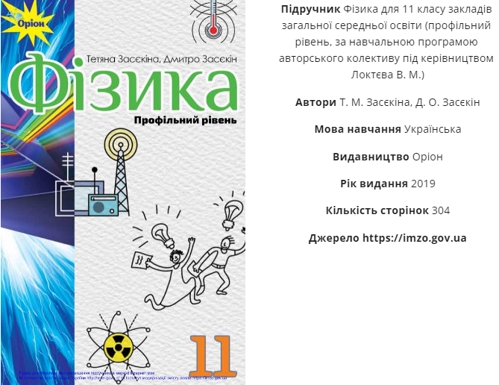
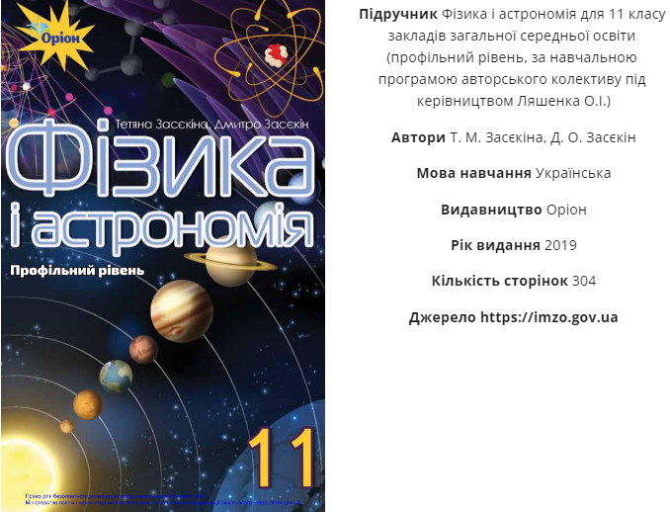
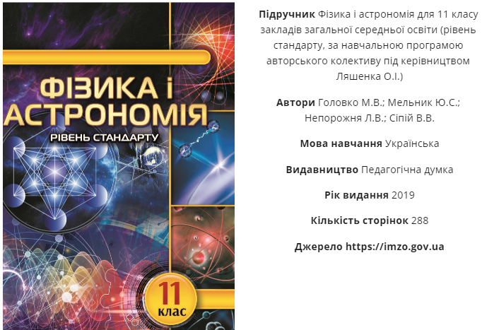
Рис. 2.1. Підручники з фізики для 11 класу
Наприклад, підручник з фізики (рівень стандарту, за навчальною програмою авторського колективу під керівництвом Локтєва В. М.) для 11 класу закладів загальної середньої освіти враховує недискримінаційний підхід у навчанні. Основний зміст нейтральний. Позитивними рисами підручника є:
- мова підручника недискримінаційна. Слід зазначити позитивну тенденцію використання жіночності, наприклад, старшокласниці (с.3). У підручнику застосовуються нейтральні форми звернення. Автори звертаються до учнівства у формі другої особи множини, наприклад, «Сформулювати…», «Побудувати…», «Визначити…», «Описати…»;
- ілюстративний матеріал підручника в основному нейтральний, не гендерний, але відповідний предмету та тем підручника (наприклад, стор 38, 44, 49, 51, 53, 60, 64, 71, 79, 98);
- у підручнику згадуються досягнення жінок у галузі фізики (М. Складовська-Кюрі, с.256, Л. Мейтнер, с.262).
- на сторінках підручника є малюнки частин тіла людини (руки с.60, 64, 69, 81), за якими неможливо визначити її стать;
Однак слід звернути увагу на деякі недоліки підручника:
- у підручнику спостерігається кількісна диспропорція між жінками та чоловіками: 2 жінки, це -2,3%, 84 чоловіки, це 97,7%. З історичних причин жінки не мали доступу до вищої освіти та деяких його областей до двадцятого століття, тому чоловіків було набагато більше, ніж жінок-науковців. Однак у сучасному світі жінки широко займаються наукою, зокрема фізикою, тому для оновлення підручника ми рекомендуємо у розділі «Реалізація освітніх проектів» додавати завдання досягнення жінок з фізики. Наприклад: «Підготуйте презентацію про жінок, які вивчали ядерну (ядерну) фізику», або «Підготуйте доповідь на тему: Внесок жінок у фізику. Оптика»»;
– позначки завдань «Я знаю, можу, я розумію» могли б бути сприйняті як нейтральні, якби автори видалили манжети рукавів, які відзначають зображення як чоловіче;
- До наведених у підручнику QR-кодів бажано додати посилання в Інтернеті, щоб не дискримінувати дітей, які користуються телефоном без функції читання QR-кодів.
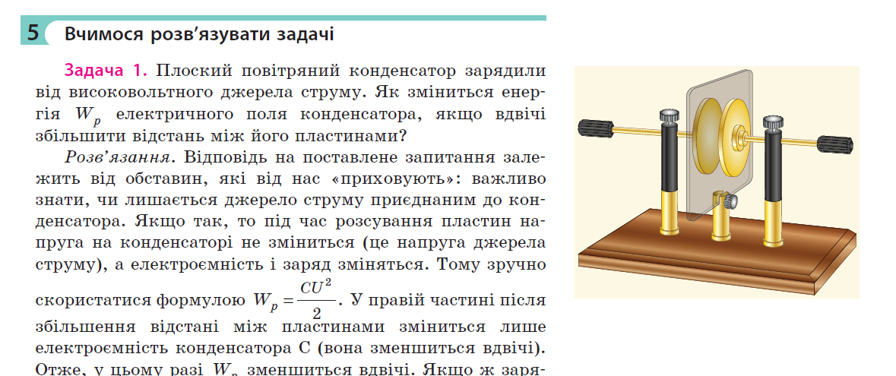
Рис. 2.2. Розділ «Вчимося розв’язувати задачі»
Розділи з електромагнетизу добре ілюстровані, супроводжуються додатковою інформацією у «Навколо фізики», приклади розв’язування задач «Вчимося розв’язувати задачі» (рис. 2.2), «Підбиваємо підсумки», «Контрольні запитання» і експериментальні завдання (рис. 2.3) Наприкінці кожного розділу є пункт «Підбиваємо підсумки розділу», завдання для самоперевірки.

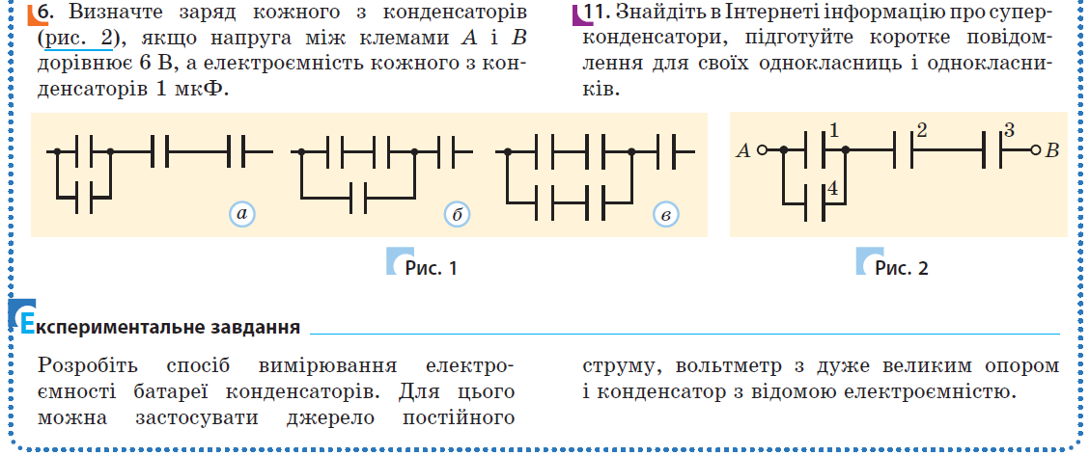
Рис. 2.3. Експериментальні завдання у підручнику І. М. Гельфгата [80]
У підручнику [61] є розділ Виконуємо навчальні проекти.
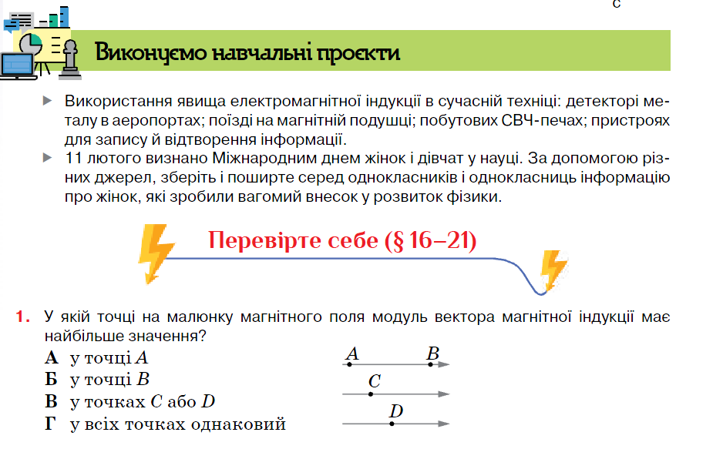
Рис. 2.4. Розділ «Виконуємо навчальні проекти» (Засєкіна Т.М.) [61]

Курс на Classroom з розділу «Електродинаміка» в 11 класі
Нами був створений Classroom з розділу «Електродинаміка» в 11 класі, в якому були розміщені відео лекції, практичні завдання, якісні задачі і прикладі розв’язування, аудіо задачі, тести, електричні схеми, методичні рекомендації для самостійної роботи учнів та інше.
Фактично Google Клас дозволяє викладачам організувати стандартний навчальний процес через інтернет:
- Можна створювати класи навчання та додавати до них учнів.
- Учень отримує завдання через сервіс, виконує його онлайн у Google Документах та прикріплює свою роботу до завдання.
Всі документи зберігаються у структурованому вигляді в каталогах на Google Диску, ви можете не турбуватися про те, що забули роботу вдома тощо.
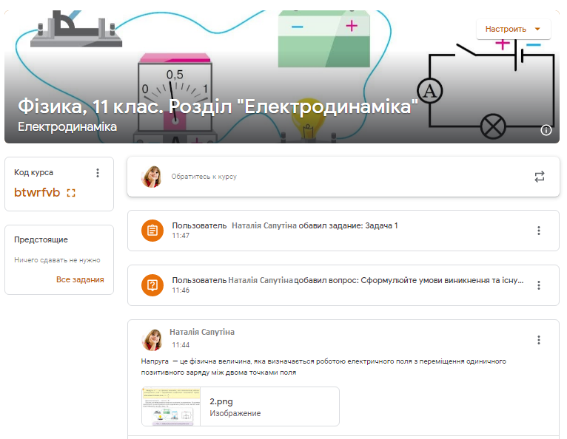
Рис. 2.5.Скіншот курсу в Google Клас
- Список виконаних робіт у реальному часі оновлюється на панелі викладача – він може перевірити роботу, поставити відповідну оцінку та написати коментар.
- Існує функція для організації індивідуальних занять.
Клас – це новий сервіс Google для освіти, який допомагає викладачам швидко створювати та впорядковувати завдання, виставляти оцінки, залишати коментарі та спілкуватися з учнями. Насамперед це дуже зручний інструмент для організації дистанційного навчання. Зручний як для педагогів, так і для учнів, а так само, що вимагає мінімальної підтримки з боку технічних фахівців для розгортання.
Тематичні тести я складала за допомогою Google Форм. Таким чином можна миттєво, безкоштовно, без реєстрації на додаткових сервісах та інтелектуальних зусиль організувати опитування учнів. Це онлайн-сервіс для складання форм зворотного зв'язку, тестувань та опитувань. Форми – це один із сервісів, прикручених хмарного сховища Google Drive. Щоб працювати з ним, вам потрібна тільки поштова скринька.

Методика розв’язування якісних задач з фізики в умовах дистанційного навчання
Якісні задачі – надзвичайно корисний метод навчання фізики.
Головна особливість якісної задачі полягає в тому, що в ній увага учнів акцентується на поясненні фізичних явищ, властивостей тіл, речовини, процесів, що вивчаються. Мета їх не формальне закріплення отриманих фізичних знань та механічне заучування фізичних термінів та формул, а різнобічний аналіз явищ, законів природи, технічних досягнень, що не потребує складних математичних перетворень та розрахунків. У якісній задачі з фізики для вирішення ставиться проблема, пов'язана з якісною стороною фізичного явища. Вирішується таке завдання шляхом логічних висновків, що базуються на законах фізики.
Очевидно, що в процесі дистанційного навчання фізиці недостатньо часу відводиться діяльності з пояснення явищ на основі побудови усних або письмових пояснень з аргументами у вигляді законів, формул або правил.
5. Перевірка відповіді (проведення відповідного фізичного експерименту, розв’язання задачі іншим способом, зіставлення отриманої відповіді із загальними принципами фізики (законом збереження енергії, маси, заряду, законами Ньютона та ін.).
З метою розвитку критичного мислення, вміння обґрунтовувати і аргументувати власну думку на основі фізичних законів, формул або правил ми пропонували учням завдання – розв’язати якісну задачу усно і записати свою відповідь на диктофон, надіславши її Гугл Клас. Такий підхід дозволяє учням, по-перше, розвивати означені навички, по-друге, вони мають час для обдумування і чіткого формулювання своєї думки.
Цей метод є недискримінаційним, тому що диктофонами оснащені навіть найпростіші мобільні телефони.
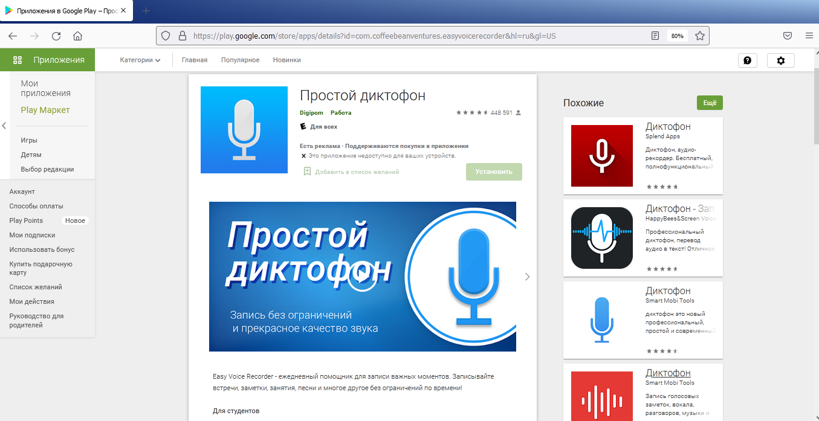
Рис. 2.6. Застосунки для аудіозапису
Розв’язування якісної задачі (запитання) можна представити у вигляді п'яти етапів:
1. Знайомство з умовами задачі (читання тексту, розбір креслення, вивчення приладу), з'ясування головного запитання задачі (що невідоме, яка кінцева мета розв’язання задачі).
2. Усвідомлення умови задачі (аналіз даних задачі, фізичних явищ, які описані в ній, введення додаткових умов, які уточнюють завдання).
3. Складання плану розв’язування задачі (вибір і формулювання фізичного закону або визначення, які відповідають умові задачі; встановлення причинно-наслідкового зв'язку між логічними посилками задачі).
4. Виконання плану розв’язування задачі (синтез даних умови задачі із формулюванням закону, отримання відповіді на запитання задачі).
Далі наведемо приклади деяких якісних задач з електродинаміки.
ЕЛЕКТРИКА. БУДОВА АТОМА
501. У сухому приміщенні потріть сухою рукою надуту повітрям гумову дитячу кулю, потім піднесіть її до якого-небудь предмету (хоч би до стелі кімнати). Кулька «прилипає» і тримається багато годин. Пояснити явище.
502. Які запобіжні засоби треба прийняти, щоб при переливанні бензину з однієї цистерни в іншу він не спалахнув (але не від необережного поводження з вогнем)?
503. Для заземлення цистерни бензовозу до неї прикріплюють сталевий ланцюг, нижній кінець якого декількома ланками торкається землі. Чому такого ланцюга немає у залізничної цистерни?
505. Чому найдрібніші крапельки одеколону, що розбризкується пульверизатором, виявляються наелектризованими?
506. Газета «Вісті» 22 березня 1969 року помістила наступний репортаж своїх спецкореспондентів: «...У Швеції зараз спостерігається цікаве явище... Вітаєшся за руку, і раптом тебе б'є струмом, узявся за якийсь металевий предмет — знову удар. У чому справа? Все пояснюється просто. Повітря Скандинавії зараз настільки сухе, що статична електрика не йде з організму, а накопичується у ньому у великій кількості. Від надмірної електризації люди стають дратівливими і збудливими». Наскільки, з точки зору фізики, обґрунтовані висновки авторів?
Два роди зарядів. Взаємодія тіл, що мають заряди
507. Чи може одне й те ж саме тіло, наприклад, ебонітова паличка, при терті електризуватися то негативно, то позитивно?
509. Якщо підвісити до кульки кондуктора електрофорної машини металеву посудину з невеликими отворами в дні, з яких витікають тонкі цівки води, то при обертанні кругів машини краплі води починають розкидатися? Поясните явище.
Електроскоп. Поняття про електричне поле
510. Якщо сухою незарядженою паличкою з оргстекла провести по металевому стержню електроскопа, то електроскоп показує заряд. Звідки ж з'явився цей заряд?
511. Як за допомогою негативної зарядженої палички дізнатися про невідомий знак заряду електроскопа?
512. Чи правильне твердження, що два заряди, рівні за величиною, але протилежні за знаком, знищуються, якщо їх помістити на один і той же провідник?
Будова атома
513. Якщо в колбу, наповнену повітрям, помістити радіоактивну речовину, то альфа-частки не викликають свічення сірчистого цинку, яким покриті її стінки. При відкачуванні ж повітря стінки починають світитися. Чому?
514. Яка будова ядер атомів азоту ¹⁴₇N, калію ³⁹₁₉К, вісмуту ²⁰⁹₈₃ Bi ?
515. Чим відрізняються ядра ізотопів літію літію ⁷₃Li и ⁶₃Li?
516. Скільки протонів і нейтронів містять ядра ізотопів кисню ¹⁶₈О, ¹⁷₈O, ¹⁸₈ O?
Пояснення електризації тіл
517. Якщо скляна паличка тертям об амальгамовану шкіру заряджається позитивним електричним зарядом, то який заряд отримує шкіра?
518. Металевій кульці надають позитивний заряд. Як змінюється при цьому його маса?
Провідники і непровідники електрики
519. Чи можна наелектризувати воду?
520. За яких умов можна наелектризувати шматок металу?
521. Чому стрижень електроскопу робиться завжди з металу?
522. Чому електризацію при терті спочатку помітили на непровідниках електрики?
523. Чому в дослідах з електризації рекомендується підвішувати різні наелектризовані тіла не на простих нитках, а на шовкових?
524. Якщо кулька, яка висить на шовковій нитці, яка закріплена на провідній підставці, наблизити до кондуктора електричної машини, то кулька починає коливальний рух, торкаючись то кондуктора, то підставки. Поясните явище. Як зміниться явище, якщо кульку підвісити на провідній нитці?
525. Чому дроти електричної мережі прикріплюють до стовпів за допомогою фарфорових утримувачів, а не прямо до стовпа металевими крюками?
СИЛА СТРУМУ, НАПРУГА, ОПІР
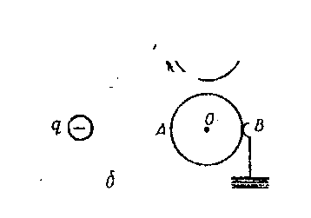
526. Якщо між паралельними металевими пластинами, які приєднано до кондукторів працюючої електрофорної машини, помістити легкі пушинки, то виникає інтенсивний їхній рух від однієї пластини до іншої. Яке фізичне явище буде змодельоване цим рухом?
527. Якщо поблизу негативно зарядженого тіла q розташована металева куля, то на найближчій її стороні А (мал. 68) буде зосереджений позитивний заряд, а на протилежній В — негативний. Приведемо кулю в обертання навколо осі симетрії по напряму руху годинникової стрілки. Тоді позитивний заряд залишиться нерухомим відносно заряду q (унаслідок тяжіння до нього) і одночасно переміщатиметься по поверхні кулі унаслідок обертання кулі. Отже, повинен виникнути і поверхневий струм. Чи це так? Що зміниться, якщо кулю заземлити (мал. 68, В)?
Гальванічні елементи і акумулятори
528. Як зміниться дія елементу Вольта, якщо його мідний електрод замінити цинковим або цинковий замінити другим мідним?
529. Поясните, в чому полягає помилка, допущена при складанні батареї, яка зображена на мал. 69.
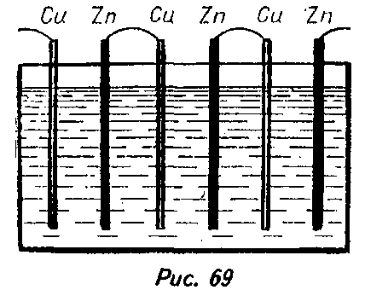
530. Перевірте чутливим приладом, чи вийде гальванічний елемент, якщо мідну і сталеву дротину увіткнути в овочі (картопля, томат, цибуля, морква та ін.) або фрукти (яблуко, вишня, лимон і ін.)?
531. Чи правильна назва «сухий елемент»? Навіщо сухі елементи заливають зверху смолою?
532. Алюмінієвий чайник, в який налитий розчин кухонної солі, приєднаний мідним дротом до клеми шкільного демонстраційного гальванометра. До другої клеми приєднаний залізний стакан. Що відбудеться при переливанні рідини з чайника в стакан?
533. Чому акумулятори називаються іноді вторинними елементами?
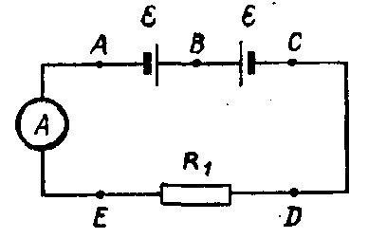
Електричний ланцюг і його складові частини
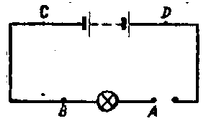
534. Чому не горить справна лампочка в ланцюзі, який зображено на мал. 70?
535. Даний ланцюг, в якому сила струму дорівнює нулю (мал. 71). Як треба включити в ланцюг інший опір R₂ щоб амперметр показав струм?
Електричний струм в електролітах
537. Кінці двох дротів, які сполучені з полюсами батареї кишенькового ліхтарика, опускають до водопровідної води на невеликій відстані один від одного. Яке при цьому спостерігатиметься явище?
538. Чому важко, а іноді майже неможливо зарядити електроскоп у вологій кімнаті?
539. Чому фарфорові ізолятори для зовнішньої електропроводки робляться у формі дзвіночків?
540. При облаштуванні заземлення дріт потрібно зарити на глибину до 2,5 м. Проте в польових умовах це не завжди можливо. Тому заземлення часто роблять у вигляді штиря, забитого в землю. Чому в цьому випадку корисно місце заземлення полити солоною водою?
541. Чому при виникненні пожежі в електроустановках потрібно негайно відключити рубильник? Чому не можна гасити вогонь, викликаний струмом, водою або звичайним вогнегасником, а необхідно застосовувати сухий пісок або порошковий вогнегасник?
Дії електричного струму
542. У квартирі згасло електричне світло. При огляді запобіжника хлопчик виявив оплавлений кінець її обриву. На якій дії струму було засновано застосування цього запобіжника?
543. Потрібно покрити шаром міді вугілля для дугової лампи (шар міді покращує контакт з дротом, що підводить до вугілля струм). Що потрібно взяти за електроліт для цього процесу?
544. Відкриття фізика Араго в 1820 р. полягало в наступному: коли тонкий мідний дріт, сполучений з джерелом струму, занурювався в залізні ошурки, то вони приставали до неї. Поясните це явище.
545. У коробці перемішані мідні гвинти і залізні шурупи. Яким чином можна швидко розсортувати їх, маючи акумулятор, достатньо довгий мідний ізольований дріт і залізний стрижень?
546. Запропонуєте спосіб, яким можна підняти електромагнітним краном дерев'яний ящик з вантажем.
Напрям електричного струму
547. Вкажіть напрям струму усередині і поза акумулятором при його зарядці і розрядці.
548. Як направлений струм (див. завдання 527) відносно читача, відносно спостерігача, який знаходиться на кулі? Чи зміняться відповіді, якщо тіло q матиме позитивний заряд?
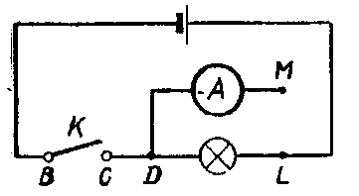
Кількість електрики і сила струму. Амперметр
549. У електропотязі струм йде по повітряному дроту, двигуну вагона і рейці. Чи однакова сила струму в тонкому дроті і товстій рейці?
550. Амперметр приєднаний до ланцюга (мал. 72) в точці D. Куди треба приєднати клему М приладу, щоб він показував струм в ланцюзі?

Навчальний фізичний експеримент з електродинаміки в умовах дистанційного навчання

LabQuest 2 - LABQ2 аналого-цифровий перетворювач з екраном для обробки даних
Поширення цифрових технологій веде до якісних змін у сфері освіти. Цифрові технології швидко поширюються і оновлюються, відкривають необмежені можливості для доступу до цифрових інструментів, матеріалів і сервісів. Учні і педагоги отримують безпрецедентний контроль над власним інформаційним простором і його спільним використанням. Розширилися можливості учнів для само- і взаємоконтролю, для формування інтересу до навчання, для усвідомленої навчальної роботи.
Проте методичні розробки для використання цифрових технологій в освіті прогресують доволі повільно. Належить створити новий клас методичних рішень, які будуть використовувати нові педагогічні можливості. Ці рішення будуть спиратися на самостійну роботу учнів і їх спільну роботу в малих групах. Це вимагає зміни ролі вчителя, формування в учнів відповідних здібностей, оновлення навчальної роботи, і виділення простору для такої роботи в структурі освітнього процесу.
Проведення навчального фізичного експерименту (фронтальних лабораторних робіт, робіт фізичного практикуму, розв’язування експериментальних задач) в умовах дистанційного навчання вкрай утруднене. Ми пропонуємо деякі методичні рішення при роботі з цифровим вимірювальним комп'ютерним комплексом Vernier на уроках фізики в умовах дистанційного навчання. Цифровий вимірювальний комп'ютерний комплекс (ЦВКК) Vernier дозволяє проводити велику кількість лабораторних дослідів, практичних робіт та здійснювати демонстрацію фізичних явищ. Крім виконання всіх передбачених освітньою програмою лабораторних робіт з фізики, набір для вчителя дозволяє створювати власні оригінальні досліди. Прилад має вбудовану пам'ять і може працювати під управлінням різних операційний систем. Це надає можливість не тільки збирати інформацію, а й оперативно її обробляти з відтворенням на вбудованому дисплеї або екрані комп'ютера.
Важливо, що після проведення експерименту зібрані дані можна легко надіслати на комп’ютери учнів для подальшого аналізу і опрацювання.
Багатофункціональний портативний інтерфейс для збору даних із підключених датчиків та обробки інформації (АЦП). Призначений для використання у навчальних закладах для проведення практичних лабораторних робіт та власних навчальних експериментів у класі та за його межами. Основа цифрових вимірювальних лабораторій з екраном.

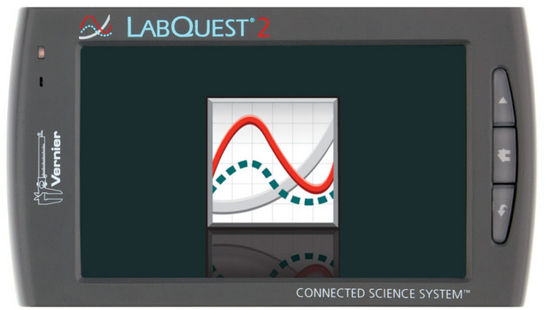
Рис. 2.7. LabQuest 2
Vernier LabQuest 2 - автономний інтерфейс, який використовується для збору показань датчиків з вбудованим графічним та аналітичним додатком. Великий сенсорний екран з високою роздільною здатністю дозволяє легко та інтуїтивно збирати, аналізувати та обмінюватися даними експериментів. Бездротові стандарти зв'язку, що підтримуються ним, сприяють співпраці та індивідуальному навчанню. Ви також можете використовувати LabQuest 2 як інтерфейс USB-датчика з програмним забезпеченням Logger Pro або з нашою графічно-аналітичною програмою для iOS, Android або Chrome для потокової передачі даних за допомогою бездротової мережі на один або кілька мобільних пристроїв.
Головні відмінності LabQuest2
Сенсорний екран з високою роздільною здатністю
Підтримує роботу з усіма датчиками Vernier
Швидкий збір даних - 100000 вибірок в секунду для будь-яких експериментів
Безкоштовне оновлення ПЗ
Автономний інтерфейс комп'ютера
Акумулятор підвищеної ємності
Спільна робота з пристроями на базі iPad, Android, Chromebook, Windows, Macintosh
Бездротовий зв'язок Wi-Fi та Bluetooth
Вбудовані GPS та акселерометри
Програмне забезпечення
Отримання даних та графічне відображення у реальному часі
Функціональний аналіз з лінією та кривою
Вбудовано: періодичну таблицю, секундомір, науковий калькулятор та багато іншого
Сенсорна та стілусна навігація для підвищення зручності та точності
Додаток LabQuest для збору даних дає вашим учням можливості графічного та аналітичного аналізу в реальному часі з кишеньковим пристроєм. Він потужний і дуже простий у використанні.
Програмне забезпечення для збору та аналізу даних максимально зручне із сенсорним екраном
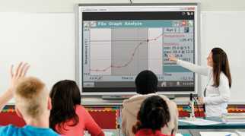
Рис. 2.8. Бездротовий доступ і управління LabQuest 2
Бездротовий обмін даними підтримує практичне, спільне навчання з індивідуальною звітністю. Використовуючи програму "Спільне використання даних", учасники дослідницьких груп підключаються по мережі до LabQuest 2 і збирають дані для експерименту. Учні можуть використовувати мобільні пристрої для аналізу окремої копії результатів.
Використання з проектором та комп'ютером збільшує функціональність та доступність для всього класу.
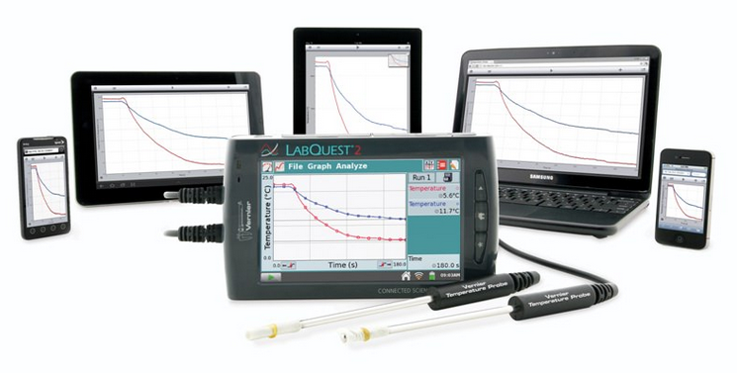
Рис. 2.9. Взаємодія із портативними пристроями
Самостійне створення практичних лабораторних робіт — не менш цікавий процес від проведення експериментів. Ви можете взяти за основу одну з готових робіт для її модифікації або створити свій унікальний досвід і завантаживши на флеш-носій ділитися ним з учнями та іншими вчителями.
LabQuest 2 працює з 99 (усіми розробленими на даний момент) датчиками Vernier для підтримки багатоваріативних експериментів та операцій з реєстрації даних. Читати докладну таблицю.
Функції аналізу:
Виконання лінійних та кривих
Орієнтація екрану «портрет» та «пейзаж»
Повна підтримка датчиків - GPS, мікрофон, акселерометри, датчик відносного освітлення
Креслення прогнозу до проведення експерименту
Побудова одночасно пари графіків
Показ дотичної лінії на графіку
Інтегральна функція
Статистика
Збір даних у режимі реального часу
Ваші учні можуть збирати дані та переглядати їх у вигляді графіка, величини та табличного подання.
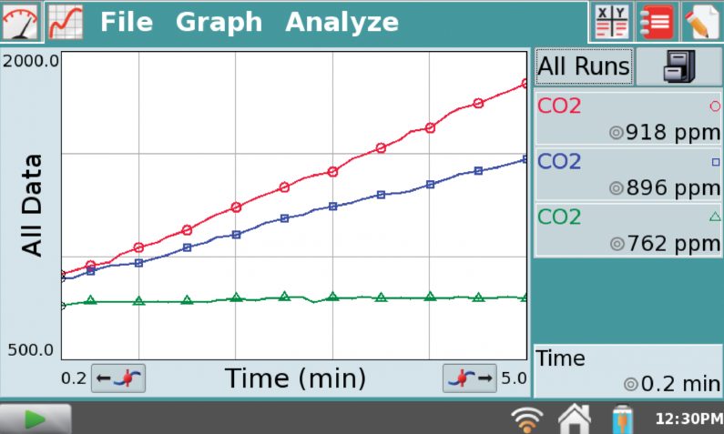
Рис. 2.10. Датчики можна виводити на окремі графіки, або поєднувати в один
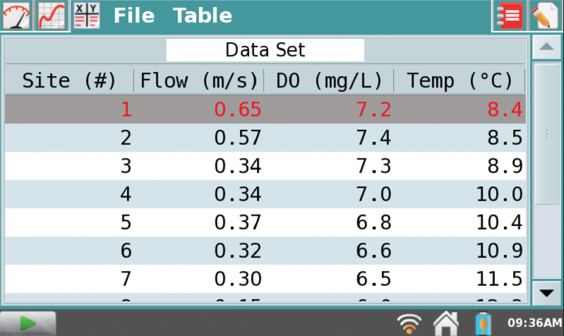
Рис. 2.11. Таблиця даних
Обов'язково використовуйте функцію повороту екрана для більш зручного показу кількох графіків, таблиць або лабораторних інструкцій.
Корисною для польових експериментів буде функція підвищеної контрастності - щоб бачити на екрані все те, що зазвичай засліплює сонце.
Якщо навчальний кабінет забезпечений планшетами на базі будь-якої популярної мобільної операційної системи, результатами аналізу ви зможете ділитися з будь-якою кількістю учнів для спільної роботи.
Експорт результатів доступний у таких форматах:
Знімок екрана: для додавання зображень до запису результатів робіт
Текстовий файл: для імпорту до електронних таблиць
Графік у форматі PDF: для зображення високої роздільної здатності
Файл даних: імпорт для аналізу в Logger Pro 3
Для проведення навчального фізичного експерименту з електродинаміки потрібні відповідні датчики.
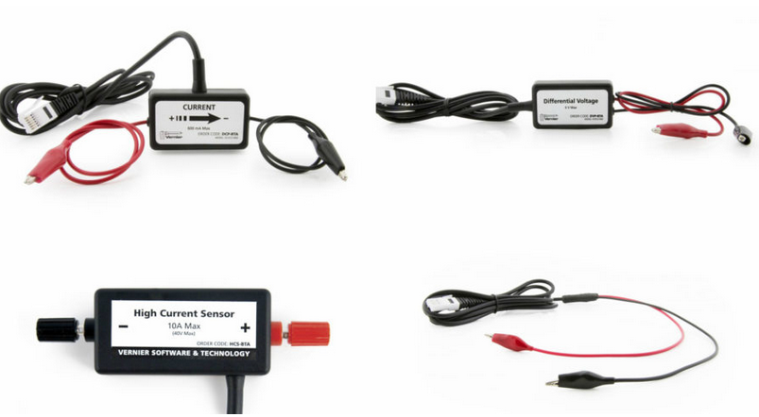
Рис. 2.12. Датчики електричного струму і напруги
Датчики напруги та струму - DCP-BTA, DVP-BTA для електричних експериментів
Датчик струму використовується для вимірювання струмів у ланцюгах зі змінним та постійним струмом низької напруги або для експериментів з електрохімії. Диференціальний датчик напруги призначений вивчення основних принципів електрики.
Пропоновані нижче прилади вимірювання можуть використовуватися як загальноосвітніми установами на уроках фізики, так і профільними навчальними закладами на хімії. Усі вони вимагають наявності цифрового інтерфейсу, наприклад LabQuest2.
Датчик струму DCP-BTA - вимірювач постійного і змінного струму в ланцюгах низької напругиЦим датчиком можна виміряти струм у мережах змінного та постійного струму низької напруги або для експериментів з електрохімії.
Датчик вимірює постійний струм та низькочастотні змінні струми до 600 мА. Використовуйте датчик струму в парі з диференціальним датчиком напруги, для дослідження Закону Ома та вивчення послідовних та паралельних схем. Шунтуючий резистор 0,1 Ом мінімізує зміни у вашому електричному ланцюзі. Якщо сила струму перевищує 1 А, використовуйте датчик високого струму.
Сенсор струму в дослідженні закону Ома
Характеристики DCP-BTA
Діапазон: ±0,6 А
Максимальна напруга на вхід: ±10 В
Вхідний опір (між входами): 0,1 Ом між контактами; 10 МОм - на землю
Ціна поділу 0,31 мА
Лінійність: 0,01%
Харчування: 5 У постійного струму
Струм в амперах:
Нахил: 0,25 A/V
Перехоплення: 0,625 А
Також використовуються інші датчики для проведення експериментів з електродинаміки, зокрема, магнітний [85]
Цифрові датчики Vernier – це сучасний засіб навчання та пізнання навколишнього світу. Вони однаково добре знаходять застосування у початковій, середній, старшій школі, університеті та навіть у професійних наукових дослідженнях.
Завдяки простоті використання обладнання та роботі з сенсорними технологіями, природними для сучасних дітей, на уроках з цифровими датчиками відбувається зміщення акценту у проведенні експерименту з вчителя на учня, жива дитяча допитливість породжує нові і нові питання та провокує ширші, нехай і не завжди програмні дослідження. Це виховує в учнях актуальні в сучасному світі компетентності відповідальності, вміння працювати в команді, здатність мислити критично, прогнозувати, інтерпретувати та самостійно знаходити зв'язки між явищами та ін.
Втім, хоч би якими сучасними були цифрові технології Vernier, важливо розуміти, що вони не є готовим рішенням для успішного здобуття освіти. Це лише дієві інструменти, які, проте, немає цінності власними силами. Навчити дітей здавати ЗНО на 200 або перемагати в конкурсі наукових проектів від МАН вони здатні лише в умілих руках вчителя — тільки він може знайти правильний час, місце та особливості їх застосування, щоб найефективніше використовувати весь навчальний потенціал найновішого обладнання в умовах конкретного класу. Декількома десятками учнів, які знаходяться на різних рівнях розвитку та мають свої окремі освітні потреби.
Вміле користування цим практичним інструментом навчання буде під силу тільки такому вчителю, який відкритий до викликів сучасного світу, готовий до постійного професійного розвитку та змін освітньої системи, в якій доводиться працювати.

Закон Ома
В процесі вивчення теми «Електричний струм. Закон Ома для однорідної ділянки Ома» виникає необхідність проведення демонстраційних дослідів, розв’язування експериментальних задач (рис. 2.13) , що в умовах дистанційного навчання доволі складно виконувати. Ми пропонуємо здійснювати навчальний фізичний експеримент із застосуванням вимірювальний комп'ютерний комплекс (ЦВКК) Vernier. Вчитель має можливість демонструвати із використанням веб-камери і системи відеоконференції Zoom процес збирання електричної схеми, вимірювальні прилади, також можна демонструвати екран із застосунком LabQuest, а після проведення експериментів надіслати учням файл із даними для подальшого опрацювання і аналізу, який учні можуть здійснювати за допомогою безкоштовного застосунку Logger Lite або MS Excel.
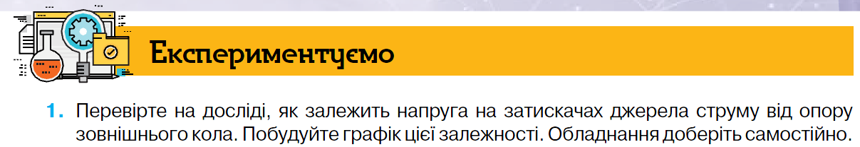
Рис. 2.13. Експериментальна задача
Розглянемо на прикладі проведення лабораторної роботи на вивчення закона Ома із використанням цифрового вимірювального комп'ютерного комплексу (ЦВКК) Vernier в умовах дистанційного навчання.
Фундаментальні співвідношення між трьома важливими електричними величинами: струмом, напругою та опором були відкриті Джорджем Симоном Омом. Співвідношення та одиниця електричного опору були названі на його честь за його внесок у фізику. Одне твердження закону Ома полягає в тому, що струм через резистор пропорційний різниці потенціалів через резистор. У цьому експерименті ви будете тестувати правильність цього закону у декількох різних схемах, використовуючи зонд струму та зонд напруги.
Ці електричні величини можуть бути складними для розуміння, тому що їх не можна безпосередньо побачити. Щоб пояснити ці терміни дехто порівнює електричні схеми зі струменем води у трубах. Тут наведена схема трьох електричних одиниць, які ми вивчатимемо в цьому експерименті.
Таблиця 2.1.
Електрична величина | Опис | Одиниця | Аналогія з водою
Напруга або різниця потенціалів | Вимірювання різниці енергії на одиницю заряду між двома точками схеми. | Вольт(V) | Тиск води
Струм | Вимірювання потоку заряду в схемі. | Ампер (А) | Кількість потоку води
Опір | Вимірювання опору в схемі. | Ом (Сї) | Вимірювання опору в схемі.

Рис. 2.14. Схема досліду
ЗАВДАННЯ
• Визначити математичні співвідношення між струмом, різницею потенціалів та опором у простій схемі.
• Порівняти поведінку резистора при взаємодії потенціалу та струму за допомогою лампочки, що підключена до нього.
МАТЕРІАЛИ LabQuest | кліпси для дротів
LabQuest App | лампочка (6,3 В)
один зонд струму Vernier та  один зонд перепаду напруги Vernier | джерело прямого струму на 5 Вольт, яке можна регулювати
дроти | два резистори (близько 10 та 50 Ом)

ПОПЕРЕДНІ НАЛАШТУВАННЯ ТА ПИТАННЯ
1. Підключіть зонд струму та зонд перепаду напруги до LabQuest і оберіть «Новий» з меню «Файл». Якщо ваш сенсор старого зразка і не має авто-ID, налаштуйте його вручну.
2. Вимкніть блок живлення та підключіть блок живлення, резистор на 10 Ом та кліпси, як показано на рисунку 1. Пильнуйте, щоб позитивний дріт, що йде від блока живлення, та червоний роз’єм, що йде від зонду струму та напруги, були підключені так, як показано на рисунку 1. Примітка: Прикріпіть червоні роз’єми електрично ближче до позитивного боку блоку живлення. Нехай ваш інструктор перевірить розташування дротів перед проведенням процедури.
3. Вам потрібно виставити нуль на обох зондах за відсутності струму та напруги (блок живлення вимкнений).
a. За відсутності струму та напруги зачекайте, поки стабілізуються показники на екрані.
b. Потім оберіть Нуль ► Всі сенсори з меню «Сенсори». Показники обох сенсорів мають бути близькими до нуля.
4. Показники струму та напруги відображаються на екрані, вони оновлюються близько секунди. Поверніть «Контроль» на блоці живлення прямого струму на 0 В, а потім увімкніть блок живлення. Повільно збільшуйте потенціал до 5 В. Слідкуйте за показниками та опишіть, що станеться зі струмом, що тече через резистор, коли різниця потенціалів, що проходить через резистор, змінюється. Якщо подвоїти потенціал, що станеться зі струмом? Який тип співвідношень, на вашу думку, існує між різницею потенціалів та струмом?
ПРОЦЕДУРА
1. На екрані натисніть «Режим». Змініть режим збору даних на «Обрати події» так, щоб інтерфейс записував потенціал та струм тільки у той час, який ви зазначили. Оберіть ОК.
2. Запишіть значення резистора в таблицю даних.
3. Зберіть дані про першу точку струму та дані потенціалу.
a. Почніть збирати дані.
b. Перевірте, чи налаштований ваш блок живлення на 0 В, а потім натисніть «Зберегти», щоб записати струм та потенціал.
4. Зберіть додаткові дані.
a. Потрібно збільшити потенціал на блоці живлення приблизно на 0,5 В.
b. Натисніть «Зберегти», щоб записати іншу пару даних.
c. Потрібно збільшити потенціал приблизно на 0,5 В та натиснути «Зберегти», щоб записати пару даних.
d. Повторюйте цю процедуру, доки потенціал не досягне 5,0 В. Після останньої точки завершіть збирати дані.
5. Налаштуйте блок живлення знову на 0 В.
6. Дві криві з’являться на екрані. Подивіться на криву залежності потенціалу від струму.
a. Оберіть Показати Криву ► Крива 1 з меню «Крива».
b. Змініть вісь y (вертикальна вісь) на «Напруга».
c. Змініть вісь x на «Струм».
7. Чи є напруга та струм пропорційними до цього резистора? Якщо так, підберіть пряму лінію для даних.
a. Оберіть «Підбір кривих» з меню «Аналіз».
b. Оберіть «Лінійне» з «Підбору рівняння». Лінійно-регресивна статистика для цих двох стовпчиків даних буде відображена.
c. Запишіть нахил перехоплення y лінії регресії в таблицю даних разом з їхніми одиницями.
d. Оберіть ОК.
8. Повторіть кроки 2–7, використовуючи різні резистори.
9. Чи є напруга та струм пропорційними до цього резистора? Якщо так, підберіть пряму лінію для даних.
a. Оберіть «Підбір кривих» з меню «Аналіз».
b. Оберіть «Лінійне» з «Підбору рівняння». Лінійно-регресивна статистика для цих двох стовпчиків даних буде відображена.
c. Запишіть нахил перехоплення y лінії регресії у таблицю даних разом з їхніми одиницями.
d. Оберіть ОК.
10. Змініть розташування резистора у схемі з лампочкою на 6,3 В. Повторіть кроки 2-7, але цього разу підвищуйте напругу з кроком в 0,1 В до 1,0 В, з кроком 0,5 В з 1 до 4 В, та з кроком 0,1 В знову з 4 до 5В.
11. Щоб перевірити криву, натисніть точку даних. Коли ви натиснули кожну точку даних, значення напруги та струму будуть відображені праворуч від кривої. Чи є нахил постійним? Щоб порівняти нахили даних у різних частинах кривої, прогнозуйте нахил на початку кривої (кінець низького струму), використовуючи другу та третю точки. Запишіть нахил у таблицю даних. Потрібно переконатися, що ви внесли одиниці нахилу. Таким же чином прогнозуйте нахил, використовуючи дві останні точки. Запишіть нахил у таблицю даних.
Таблиця 2.2.
Таблиця даних
 | Нахил лінії регресії  (В/А) | У-перехоплення лінії регресії (V)
Резистор
Резистор О
Лампочка (низький струм)
Лампочка (високий струм)

АНАЛІЗ
1. Коли потенціал через резистор збільшується, струм через резистор також збільшується. Якщо зміни струму пропорційні напрузі, дані повинні відображатися прямою лінією та проходити через нуль. Як близько у-перехоплення до нуля у цих двох експериментах? Чи є пропорційні співвідношення між напругою та струмом? Якщо так, запишіть рівняння для кожної спроби у вигляді потенціал = константа струм. (Використовуйте числове значення для константи). 
2. Порівняйте константу в кожному рівнянні, наведеному вище, з опором кожного резистора.
3. Опір R визначається за допомогою R = V/I, де V – потенціал, що проходить через резистор, а I – струм. R вимірюється в омах (), де 1 () = 1 В/А. Константа, яку ви вимірюєте у кожному рівнянні, повинна бути подібною до опору в кожному резисторі. Однак резистори виготовляються таким чином, щоб їх фактичне значення знаходилося в межах допуску. Для більшості резисторів допуск становить 5% або 10%. Перевірте разом з інструктором, щоб визначити допуск резисторів, які ви використовуєте. Розрахуйте діапазон значень для кожного резистора. Чи знаходиться константа в кожному підборі рівнянь у межах діапазону значень для кожного резистора?
4. Чи діють ваші резистори за законом Ома? Обґрунтуйте вашу відповідь вашими експериментальними даними.
5. Опишіть, що станеться зі струмом, що проходить через лампочку, при підвищенні потенціалу. Чи є така зміна лінійною? Оскільки нахил лінійної регресії є виміром опору, опишіть, що станеться при підвищенні напруги. Якщо лампочка стає яскравішою при нагріванні, то як опір залежить від температури?
6. Чи діє ваша лампочка за законами Ома? Обґрунтуйте вашу відповідь вашими експериментальними даними.
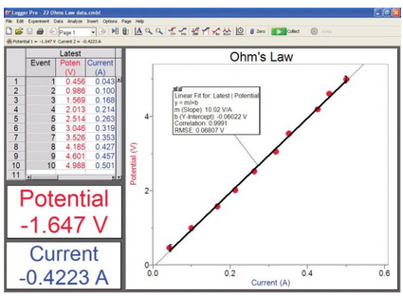
Рис. 2.15. Закон Ома
ДОДАТОК
1. Вивчіть закон Ома для зворотного струму в резисторах. Вимкніть блок живлення та переверніть підключення на блоку живлення. Знову увімкніть блок живлення та приймайте дані від 5,0 В до 0 В. Не припиняйте збирати дані. Вимкніть блок живлення, відновіть початкові налаштування підключення до схеми і знову увімкніть блок живлення. Збирайте дані від 0 до 5 В, як і раніше. Чи й досі струм пропорційний потенціалу, що йде через резистор?
2. Вивчіть поведінку електричних приладів, таких як діоди, світлодіоди та діоди Зенера. Зробіть одну спробу, потім змініть напрямок приладу та повторіть.
3. Використовуйте низьку напругу джерела живлення альтернативного струму і вимірюйте струм та напругу як функцію часу у простій схемі. Порівняйте дві криві. Створіть криву залежності напруги від часу. Виконайте лінійну регресію на основі цих даних та порівняйте опір зі струмом.

Послідовне та паралельне з’єднання
Компоненти в електричній схемі послідовні, якщо вони з’єднані один з одним так, що через них тече однаковий струм. Компоненти паралельні, якщо вони знаходяться на протилежних гілках схеми. Послідовне та паралельне з’єднання функціонують по-різному. Ви могли помітити різницю в електричних схемах, які використовуєте. При використанні декоративного святкового освітлення, якщо видалити одну лампочку, увесь ланцюжок лампочок перестане світити. Такі лампочки мають послідовне з’єднання. Коли перегоряє одна лампочка у вашому домі, інші працюють. Проводка у житлових будинках зазвичай здійснена за паралельним типом з’єднання.
Ви можете подивитися на ці типи з’єднання, використовуючи зонд струму та зонд різниці потенціалів, і побачити, як вони працюють. Одним із завдань цього експерименту є вивчення з’єднань, що виконані з двох резисторів із послідовним та паралельним типом з’єднання. Ви можете використати закон Ома, щоб визначити еквівалентний опір двох резисторів.
ЗАВДАННЯ
• Вивчити потік струму в послідовному та паралельному з’єднаннях.
• Вивчити напругу в послідовному та паралельному з’єднаннях.
• Використати закон Ома, щоб обчислити еквівалентний опір у послідовному та паралельному з’єднаннях.
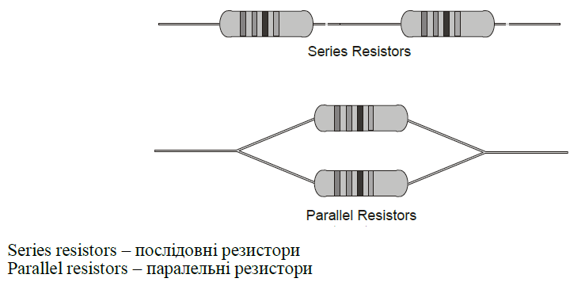
Рис. 2.16. Паралельне і послідовне з’єднання

МАТЕРІАЛИ LabQuest | два 10  резистори
LabQuest App | два 51  резистори
два зонди струму Vernier та | два 68  резистори
один зонд різниці потенціалів Vernier | перемикач із самоповерненням
блок живлення прямого току низької напруги | з’єднувальні дроти

ПОПЕРЕДНІ ПИТАННЯ
1. Використовуючи свої знання про електрику прогнозуйте, як послідовно з’єднані резистори впливатимуть на потік струму. Що ви чекаєте від ефективності опору двох ідентичних резисторів, з’єднаних послідовно, порівняно з опором одного резистора?
2. Використовуючи свої знання про електрику, прогнозуйте, як паралельно з’єднані резистори впливатимуть на потік струму. Що ви чекаєте від ефективності опору двох ідентичних резисторів, з’єднаних паралельно, порівняно з опором одного резистора?
3. Для кожного з трьох резисторів, які ви використовуєте, занотуйте коефіцієнт допущення. Допуск є процентним відношенням, яке демонструє наскільки фактичний опір може змінюватися від зазначеної величини. Це значення вказане на резисторі або вказане за допомогою кольорового коду. Розрахуйте діапазон значень опору, що випадає у цьому коефіцієнті допущення.
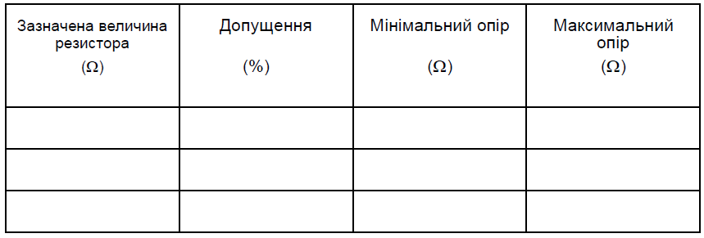
ПРОЦЕДУРА
Частина I Послідовне з’єднання
1. Підключіть зонд струму та зонд різниці потенціалів до LabQuest та оберіть «Новий» з меню «Файл». Якщо ваш сенсор старого зразка і не має авто-ID, налаштуйте його вручну.
2. Вам потрібно налаштувати зонди на нуль, не докладаючи до них струм та напругу.
a. На цьому етапі просто з’єднайте чорний та червоний затискачі.
b. Без увімкненого струму та напруги зачекайте, доки показники, що з’являються на екрані, стабілізуються. Оберіть Нуль ► Всі сенсори з меню «Сенсори». Показники для обох сенсорів мають бути близькими до нуля.
Рис. 2.17. Послідовне з’єднання
3. Якщо ви можете налаштувати блок живлення, налаштуйте його на 3,0 В.
4. Перевірте, що підключення 1, що розташоване внизу батарей, налаштоване на 3,0 В, якщо ви використовуєте батареї або «Зовнішній», якщо використовуєте зовнішній блок живлення. Підключіть послідовну схему, як показано на рисунку 2, використовуючи 10  резистори для резистора 1 та резистора 2. Пам’ятайте, що зонд напруги використовується для вимірювання напруги, що докладається до двох резисторів. Червоний термінал на зонді струму має бути направлений у бік терміналу + блоку живлення.
5. Ви можете отримати показники на екрані в будь-який час. Для перевірки вашої схеми натисніть увімкнення (перемикач 1), щоб виконати підключення; тримайте декілька секунд. Показники струму та напруги мають підвищитися. Якщо цього не відбулося, перевірте ваше з’єднання.
6. Натисніть на перемикач, щоб виконати з’єднання знову, та зчитайте показники струму (I) та загальної напруги (VTOT). Занотуйте ці показники в таблицю даних.
7. Приєднайте дроти зонду різниці потенціалів через резистор 1. Натисніть на перемикач, щоб виконати з’єднання, та зчитайте показник напруги (V1). Запишіть це значення в таблицю даних.
8. Приєднайте дроти зонду напруги через резистор 2. Натисніть на перемикач, щоб виконати з’єднання, та зчитайте цю напругу (V2). Запишіть це значення в таблицю даних.
9. Повторіть кроки 5–8 з 51  резистором, що замінений на резистор 2.
10. Повторіть кроки 5–8 з 51  резистором, що використовується для резистора 1 та резистора 2.
Частина II Паралельне з’єднання
11. Підключіть паралельне з’єднання, як показано на рисунку 3, використовуючи 51  резистори для резистора 1 та резистора 2. Як і в попередньому з’єднанні використовується зонд напруги для вимірювання напруги, що докладається до резисторів. Червоний термінал зонда струму використовується для вимірювання загального струму в з’єднанні.
Рис. 2.18. Паралельне з’єднання
Так само, як у частині I, ви можете бачити показники на екрані час від часу. Щоб перевірити ваше з’єднання, натисніть на перемикач, щоб виконати з’єднання, тримайте декілька секунд. Показники струму та напруги мають підвищитися. Якщо цього не відбулося, перевірте ваше з’єднання.
13. Натисніть перемикач, щоб завершити з’єднання знову, та зчитайте показники загального струму (I) та загальної напруги (VTOT). Запишіть значення в таблицю даних.
14. Приєднайте дроти зонду різниці потенціалів через резистор 1. Натисніть на перемикач, щоб виконати з’єднання, та зчитайте показник напруги (V1) через резистор 1. Запишіть значення в таблицю даних.
15. Приєднайте дроти зонду різниці потенціалів через резистор 2. Натисніть перемикач, щоб виконати з’єднання, та зчитайте показник напруги (V2) через резистор 2. Запишіть це значення в таблицю даних.
16. Повторіть кроки 11–15 з 68  резистором, що замінює резистор 2.
17. Повторіть кроки 11–15 з 68  резистором, що використовується для резистора 1 та резистора 2.
Частина III Струм у послідовному та паралельному з’єднанні
18. У частині III цього експерименту ви використовуватимете два зонди струму. Від’єднайте зонд різниці потенціалів та підключіть другий зонд струму. Оберіть ОК.
19. Вам потрібно налаштувати обидва зонди на нуль, не вмикаючи струму. Коли показники на екрані стабілізуються, оберіть Нуль ► Всі сенсори з меню «Сенсори». Показники для обох сенсорів повинні бути близькими до нуля.
20. З’єднайте послідовне підключення, як показано на рисунку 4, використовуючи 10  резистор та 51  резистор. Зонд струму буде вимірювати струм, що тече через два резистори. Червоний термінал кожного зонду струму має бути направлений на + термінал блоку живлення.
21. У цій частині експерименту ви спостерігатимете за струмом, що тече через два резистори. Пам’ятайте, що два резистори не однакові. Що ви очікуєте від двох типів струму? Будуть вони однаковими чи різними?
22. Натисніть на перемикач, щоб виконати з’єднання, тримаючи декілька секунд. Блок живлення повинен бути налаштований знову на 3,0 В. Запишіть показники струму в таблицю даних.
Рис. 2.19. Використання двох зондів струму
Підключіть паралельне з’єднання, як показано на рисунку 5, використовуючи 51  резистор та 68  резистор. Два зонди струму вимірюватимуть струм, що тече через кожний резистор окремо. Червоний термінал кожного зонду струму має бути направлений у бік + терміналу блоку живлення.
24. Перед тим, як зробити будь-які виміри, прогнозуйте струм, що тече через два резистори. Він буде однаковим чи різним? Пам’ятайте, що два резистори не однакові у цьому паралельному з’єднанні.
25. Натисніть на перемикач, щоб виконати з’єднання, тримаючи декілька секунд. Запишіть значення струму в таблицю даних.
ТАБЛИЦЯ ДАНИХ
Частина I Послідовне з’єднання
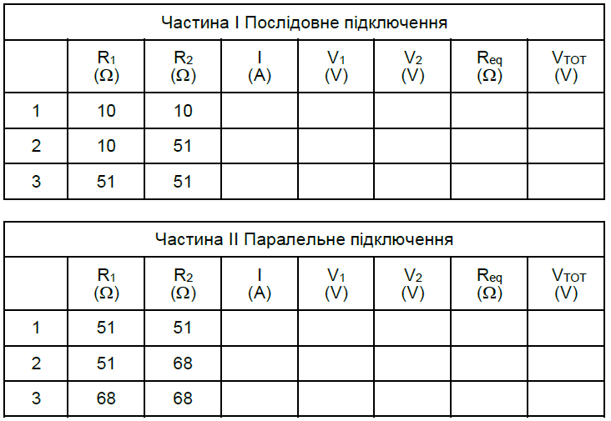
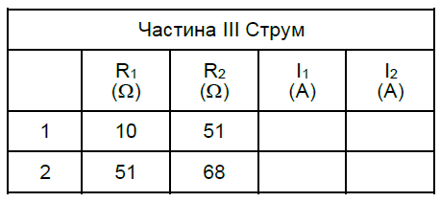

АНАЛІЗ
1. Вивчіть результати Частини I. Яке співвідношення існує між трьома показниками напруги: V1, V2 та VTOT?
Використовуючи виміри, які ви зробили вище, та знання закону Ома розрахуйте еквівалентний опір (Req) з’єднання для кожного з трьох підключень, які ви тестували.
3. Вивчіть показники еквівалентного опору для послідовних з’єднань. Чи можете ви вивести правило для еквівалентного опору (Req) послідовного з’єднання з двома резисторами?
4. Для кожного з трьох послідовних з’єднань порівняйте результати експерименту з опором, розрахованим за допомогою вашого правила. Оцінюючи ваші результати, прогнозуйте допущення кожного резистора, використовуючи мінімальні та максимальні показники у ваших розрахунках.
5. Використовуючи вимірювання, які ви зробили вище, та знання закону Ома розрахуйте еквівалентний опір (Req) з’єднання для кожного з трьох паралельних з’єднань, які ви тестували.
6. Вивчіть показники еквівалентного опору для паралельних з’єднань. Розробіть правило для еквівалентного опору паралельного з’єднання двох резисторів.
7. Вивчіть результати Частини II. Що ви помітили у співвідношеннях між трьома показниками напруги V1, V2 та VTOT у паралельних з’єднаннях?
8. Що ви відкрили про потік струму в послідовному з’єднанні в Частині III?
9. Що ви відкрили про потік струму в паралельному з’єднанні в Частині III?
10. Якщо два вимірюваних струми у вашому паралельному з’єднанні не були однаковими, через який резистор пройшов вищий струм? Чому?
ДОДАТОК
1. Спробуйте виконати цей експеримент, використовуючи резистори у послідовному та паралельному з’єднанні.

Дослідно-експериментальна перевірка результатів дослідження
З метою вивчення ставлення учнів і вчителів про дистанційну освіту, а також їхньої зацікавленості у запровадженні та використанні саме цієї форми навчання, було проведено соціологічне опитування учнів і вчителів. У опитуванні брали участь понад 56 учнів м.Глухова та Шосткинського району та вчителі м. Глухова (Додаток А).
Тестування здійснювалося за трьома блоками запитань. У першому блоці запитання стосувалися загальної обізнаності опитуваних з питань дистанційної освіти, у другому – з'ясовувалося ставлення до запровадження дистанційної освіти, у третьому – питання були присвячені здійсненню контролю знань за допомогою електронних засобів.
Результати опитування виявили наступне.
1) 72 % респондентів погоджуються з твердженням, що «дистанційне навчання – це сучасний та перспективний напрямок освіти». Частково погоджуються із цим ще 21,2% всіх опитуваних. Не погодилися з таким твердженням 6,8 % респондентів (рис. 2.20.).
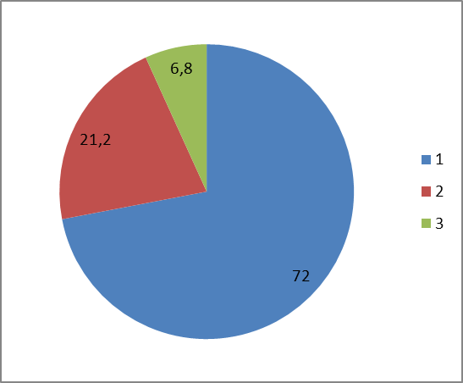
Рис. 2.20. Результати відповідей на І запитання
Цікавим виявилося те, що лише 55,3 % всіх опитуваних дали позитивну відповідь на твердження «Мені вже відомо про дистанційне навчання з преси та телебачення». Ще 28,8 % дещо чули про таку форму навчання і майже 16 % опитуваних взагалі мало знають про дистанційну освіту (рис. 2.21).
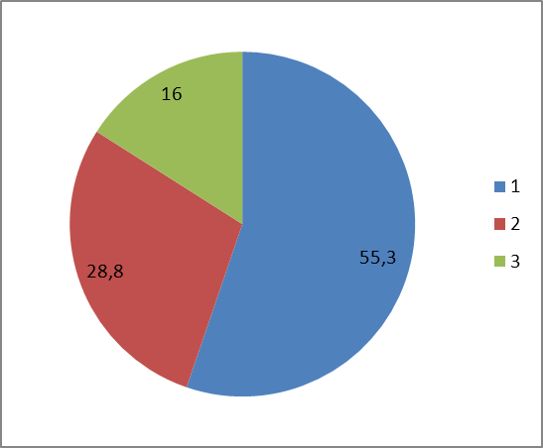
Рис. 2.21. Результати відповідей на ІІ запитання
На жаль, доступним дистанційне навчання для звичайного вчителя вважають тільки 22,7 % респондентів. Частково погоджуються із цим твердженням ще 25 % та більше половини (52,3 %) вважають таку форму навчання недоступною (рис. 2.22).

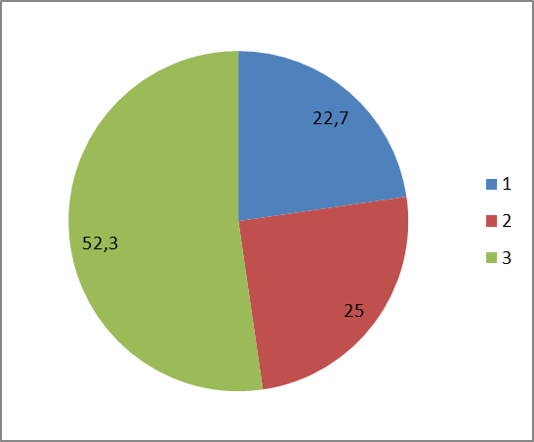
Рис. 2.22. Результати відповідей на ІІІ запитання
Очевидно, саме тому лише 24,2 % всіх опитаних впевнені в тому, що хотіли б отримати освіту саме за допомогою дистанційного навчання, та ще 47,7 % схиляються до цього. Неприйнятною для себе таку форму навчання вважають 28,1 %. При цьому тільки 12,1 % опитаних визначили своє матеріальне становище незадовільним, а 40,2% – задовільним та 47,7% вважають себе достатньо забезпеченими.
Стосовно впровадження дистанційного навчання з фізики: безперечно впевнені у цьому 25,8 % респондентів і ще 51,5 % вважають за доцільне впровадження дистанційного навчання на окремих спеціальностях; 12,1 % дали заперечну відповідь, мотивуючи це тим, що професія вчителя фізики передбачає контактні форми і методи; решта (10,6 %) не визначилися по цьому питанню (рис. 2.23).
Можна стверджувати, що бажання навчатися за допомогою дистанційної освіти не залежить від місця проживання учнів. Адже приблизно половина респондентів проживають у селах або селищах міського типу (49,8 %), а інша половина – у обласних або районних центрах (відповідно – 39,1 % та 11,1 %). Але саме ті учні, що проживають у сільській місцевості, вважають дистанційну освіту недоступною (78,6 %). Швидше за все, це пов'язано із недостатньою оснащеністю комп'ютерною технікою на місцях.
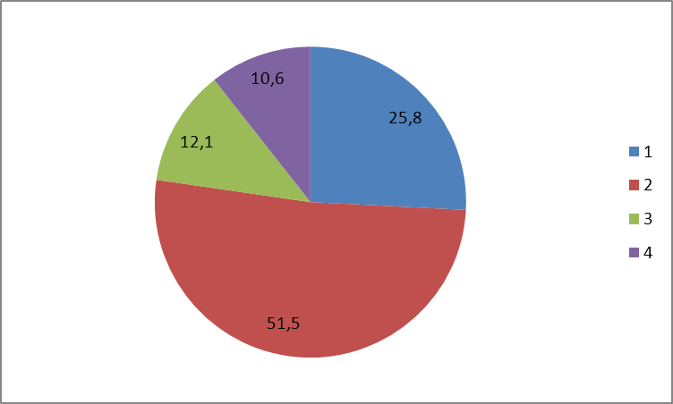
Рис. 2.23. Результати відповідей на запитання стосовно впровадження дистанційного навчання з фізики
Ставлення до контролю знань за допомогою електронних засобів виявилося наступним.
Найбільш об'єктивним способом оцінювання його вважають лише 22 % опитаних та ще 38,6 % – доцільним для деяких дисциплін. Майже половина респондентів (47 %) стверджує, що найкращий контроль знань можна здійснити лише у процесі безпосереднього спілкування. Решта 3,8% вагалися з відповіддю.
На етапі констатуючого експерименту відбувалося вивчення методичних підходів до дистанційного навчання учнів; осмислення виявлених проблем і пошук нових шляхів їх розв’язання; розробка програми реалізації цілей і завдань експерименту. Пошуковий етап полягав у розробці методики навчання фізики в умовах використання дистанційних технологій.
Також на етапі констатуюго експерименту після перегляду комп’ютерних демонстрацій було проведено опитування на тему «Сприйняття комп’ютерних демонстрацій».
1. Чи подобається Вам лекція з використанням ІТ? (так/ні)
2. Чи привертають Вашу увагу яскраві кольори комп’ютерних демонстрацій? (так/ні)
3. Чи привертають Вашу увагу мигаючи символи комп’ютерних демонстрацій? (так/ні)
4. Чи привертає Вашу увагу монотонність викладення матеріалу комп’ютерних демонстрацій? (так/ні)
5. На Вашу думку, високий темп засвоєння матеріалу сприяє розвитку інтелекту? (так/ні)
6. Чи сприяє покращанню сприйняття інформації, якщо графіка доповнюється текстом? (так/ ні)
Результати опитування зображено на рис. 2.24.
Основною метою формуючого етапу була перевірка ефективності запропонованої методики вивчення розділу «Електродинаміка» в 11 класі в умовах дистанційного навчання. На цьому етапі відбувалося визначення впливу розробленої методики на підвищення рівня здобутих знань й умінь учнів і рівня самостійної навчальної діяльності.
Формуючий експеримент, у якому брали участь 21 учень ЗОШ №1 (контрольна група) і 22 учні ЗОШ №3(експериментальна група).

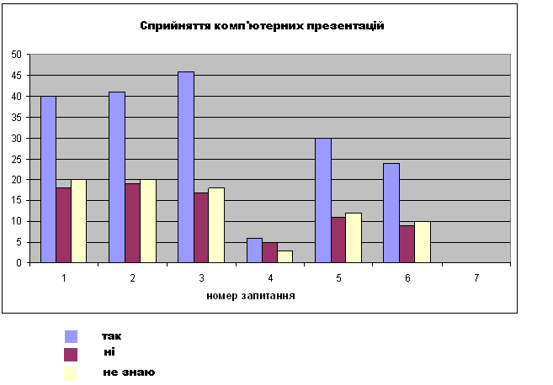
Рис. 2.24. Результати тестування на тему «Сприйняття комп’ютерних демонстрацій»
У відповідності зі структурою результату навчання учнів як критерії ефективності експериментальної методики був використаний комплекс показників, які характеризують вплив методики на підвищення рівня підготовки учнів.
Як кількісний показник нами обраний коефіцієнт повноти засвоєння навчальних елементів К_{σ}, який при обробці результатів виконання учнями тестів обчислювався для кожного учня окремо, а потім обраховувалось його середнє арифметичне значення для групи.
Розділ «Електродинаміка» в 11 класі пропонувався для вивчення у вигляді чотирьох навчальних елементів: «Електричний струм» (1), «Магнітна взаємодія» (2), «Електромагнітні коливання» (3) та «Змінний струм. Електромагнітні хвилі» (4). Результати підсумкової атестації учнів контрольної (21 учень) та експериментальної (22 учні) груп за рівнем їх засвоєння наведені в табл. 2.3.
Таблиця 2.3.
Результати підсумкової атестації учнів за рівнем засвоєння навчальних елементів
Кількість учнів | Номер навчального елемента |  |  |  | Коефіцієнт засвоення
Кількість учнів | 1 | 2 | 3 | 4 | Коефіцієнт засвоення
контрольної групи | 14 | 13 | 11 | 10 | 0,71
експериментальної групи | 18 | 17 | 17 | 16 | 0,91

Збільшення коефіцієнта повноти засвоєння навчального матеріалу з 0,71 до 0,91, дає можливість зробити висновок, що кількість учнів, які засвоїли відповідні навчальні елементи в експериментальних групах більша, ніж в контрольних. Достовірність результатів педагогічного експерименту оцінювалась за критерієм Пірсона (χ² ), який при похибці отриманих результатів 0,05 має значення χ²_{крит} = 7,81.
Контроль навчальних досягнень учнів проводився шляхом використання дидактичних завдань різного рівня складності, що дозволило провести розподіл учнів за рівнями навчальних досягнень (табл. 2.4., рис. 2.25).
Таблиця 2.4.
Розподіл учнів за рівнями навчальних досягнень
Групи | Кількість учнів | Piвні навчальних досягнень, % |  |  |  | χ²_{експер}
Групи | Кількість учнів | початковий | середній | достатній | високий | χ²_{експер}
Експериментальна | 21 | 5,6 | 28,9 | 49,4 | 16,1 | 17,1
Контрольна | 22 | 9,1 | 45,1 | 36,1 | 9,7 | 17,1
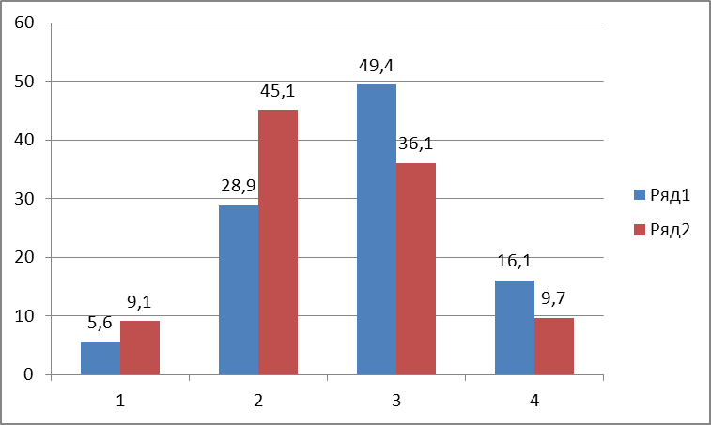
Рис. 2.25. Розподіл учнів за рівнями навчальних досягнень
Розрахований за цими експериментальними даними критерій χ² набув значення 17,1. Порівняння χ²_{експер} і χ²_{крит} (17,1>7,81) засвідчує ефективність запропонованої методики вивчення розділу «Електродинаміка» в 11 класі в умовах дистанційного навчання.

Висновки до розділу
На основі викладеного вище можна зробити наступні висновки.
Навчати дітей так, щоб у них розвивалося критичне мислення, важче, ніж просто повідомляти їм окремі факти й закономірності. Наприклад, для розвитку вміння обґрунтовувати свої висновки й рішення ми пропонуємо використання аудиозаписів, створених самими учнями у процесі розв’язування якісних задач з фізики.
Актуальність навчального фізичного експерименту особливо зростає при вивченні фізики, оскільки освоєння цього предмету визначається не лише вивченням певного теоретичного матеріалу, а й здобуттям конкретних практичних навичок лабораторних досліджень.
Проведення навчального фізичного експерименту (фронтальних лабораторних робіт, фізичного практикуму, розв’язування експериментальних задач) в умовах дистанційного навчання вкрай утруднене. Ми пропонуємо деякі методичні рішення при роботі з цифровим вимірювальним комп'ютерним комплексом Vernier на уроках фізики в умовах дистанційного навчання. Важливо, що після проведення експерименту зібрані дані можна легко надіслати на комп’ютери учнів для подальшого аналізу і опрацювання.
Зацікавленість дистанційною освітою виявили більшість опитуваних і вважають її надзвичайно перспективним кроком на сучасному етапі. Значна частина учнів хотіли б навчатися саме таким чином, але вважають, що це не є доступним. Крім того, велика кількість опитуваних не має достатніх навичок роботи з комп'ютером, але вважає, що формування цих навичок повинно здійснюватися ще у школі.
Педагогічний експеримент продемонстрував збільшення коефіцієнта повноти засвоєння навчального матеріалу з 0,71 до 0,91, дає можливість зробити висновок, що кількість учнів, які засвоїли відповідні навчальні елементи в експериментальних групах більша, ніж в контрольних.

Висновки
У магістерській роботі наведене теоретичне узагальнення і результати вирішення проблеми вивчення розділу «Електродинаміка» в 11 класі в умовах дистанційного навчання.
Відповідно до І завдання встановлено, що вимушене дистанційне навчання стало викликом для всіх учасників освітнього процесу: вчителів, учнів та батьків. У таких умовах важливим стало забезпечення фахівцями, які спроможні якісно володіти вміннями та навичками, орієнтуватися в сучасних технологіях та творчо мислити. Організувати якісне навчання з використанням цифрових технологій, надихати й мотивувати учнів, давати раду технічним проблемам стало одним із найважливіших завдань сучасної освіти.
У першому розділі нашої роботи розглянуті причини переходу до дистанційного навчання у школі, дидактична система дистанційного навчання, що включає мету навчання, зміст навчання, методи навчання. Аналіз діяльності навчальних закладів в умовах дистанційного навчання показав, що найширше використовуються інформаційно-рецептивний і репродуктивний методи навчання разом із проблемним. У експериментальному порядку знаходить застосування метод евристичного навчання. Серед засобі навчання в умовах дистанційної освіти застосовуються: навчальні книги, мережеві навчальні матеріали, комп'ютерні навчальні системи, дидактичні аудіо та відео навчальні матеріали, віртуальна реальність, лабораторні дистанційні практикуми.
Принципи дистанційного навчання – це як загальнодидактичні принципи, так і специфічні, принцип інтерактивності, принцип стартових знань, принцип індивідуалізації, принцип ідентифікації, принцип регламентності навчання, принцип педагогічної доцільності застосування засобів нових інформаційних технологій, принцип забезпечення відкритості та гнучкості навчання).
Також ми розглянули дидактичні передумови використання інформаційних технологій в навчальному процесі в умовах дистанційного навчання, зокрема, педагогічні технології дистанційного навчання фізики
Відповідно до другого розділу нами обґрунтована і розроблена методики вивчення розділу «Електродинаміка» в 11 класі в умовах дистанційного навчання. Нами був створений Classroom з розділу «Електродинаміка» в 11 класі, в якому були розміщені відео лекції, практичні завдання, якісні задачі і прикладі розв’язування, аудіо задачі, тести, електричні схеми, методичні рекомендації для самостійної роботи учнів та інше.
Проведення навчального фізичного експерименту (фронтальних лабораторних робіт, робіт фізичного практикуму, розв’язування експериментальних задач) в умовах дистанційного навчання вкрай утруднене. Ми пропонуємо деякі методичні рішення при роботі з цифровим вимірювальним комп'ютерним комплексом Vernier. Взагалі, найпростіше реалізувати комп'ютерні установки, що замінюють реальні прилади саме для лабораторного комплексу з електродинаміки з можливістю дистанційного доступу для учнів через інтернет. В нашому випадку використовували LabQuest 2 - аналого-цифровий перетворювач з екраном для обробки даних. Це цифровий вимірювальний комп'ютерний комплекс, який дозволяє проводити велику кількість лабораторних дослідів, практичних робіт та здійснювати демонстрацію фізичних явищ. Важливо, що після проведення експерименту зібрані дані можна легко надіслати на комп’ютери учнів для подальшого аналізу і опрацювання.
Нами розроблено лабораторні роботи і методичні рекомендації до них з розділу «Електродинаміка» в 11 класі із застосуванням LabQuest 2.
Нами встановлено, що в процесі дистанційного навчання фізиці недостатньо часу відводиться діяльності з пояснення явищ на основі побудови усних або письмових пояснень з аргументами у вигляді законів, формул або правил. З метою розвитку критичного мислення, вміння обґрунтовувати і аргументувати власну думку на основі фізичних законів, формул або правил ми пропонували учням завдання – розв’язати якісну задачу усно і записати свою відповідь на диктофон, надіславши її Гугл Клас. Такий підхід дозволяє учням, по-перше, розвивати означені навички, по-друге, вони мають час для обдумування і чіткого формулювання своєї думки.
Відповідно до ІІІ завдання основною метою формуючого етапу була перевірка ефективності запропонованої методики вивчення розділу «Електродинаміка» в 11 класі в умовах дистанційного навчання. На цьому етапі відбувалося визначення впливу розробленої методики на підвищення рівня здобутих знань й умінь учнів. У відповідності зі структурою результату навчання учнів як критерії ефективності експериментальної методики був використаний комплекс показників, які характеризують вплив методики на підвищення рівня підготовки учнів. Як кількісний показник нами обраний коефіцієнт повноти засвоєння навчальних елементів К, який при обробці результатів виконання учнями тестів обчислювався для кожного учня окремо, а потім обраховувалось його середнє арифметичне значення для групи.
Розділ «Електродинаміка» в 11 класі пропонувався для вивчення у вигляді чотирьох навчальних елементів: «Електричний струм» (1), «Магнітна взаємодія» (2), «Електромагнітні коливання» (3) та «Змінний струм. Електромагнітні хвилі» (4). Результати наведені на слайдах
Таким чином, експериментальна перевірка ефективності запропонованої методики довела доцільність її практичної реалізації.
Подальші дослідження передбачається провести у напрямку розробки методики вивчення інших розділів фізики для учнів 10-11 класів в умовах профільного навчання нової української школи.

Література
- e-Learning World: Мир электронного обучения. — М. — 2004. — № 1 — 4.
- Агапонов С. В. Средства дистанционного обучения. Методика, технология, инструментарий. / Агапонов С. В., Джалиашвили З. О., Кречман Д. Л., Никифоров И. С, Ченосова Е. С, Юрков А. В. / Под ред. З. О. Джалиашвили. — СПб. : БХВ-Петербург, 2003. — 336 с: ил.
- Андреев А. А., Солдаткин Я. Я. Дистанционное обучение: Сущность, технология, организация. — М.: МЭСИ, 1999.
- Архипов К.Є. Про застосування інформаційних технологій в освітній галузі Проблеми інформатизації освіти: Тези доповідей обласної науково-методичної конференції / Архипов К.Є., Архипов М.Є. – Тула: ТГУ, 1999.
- Атаманчук П.С. Основи впровадження інноваційних технологій навчання фізиці: Навчальний посібник / П.С. Атаманчук, Н.Л. Сосницька. – Кам’янець-Подільський: Абетка-НОВА, 2007.
- Атанов Г.А. Деятельностный подход в обучении / Атанов Г.А. – Донецк : ЕАИ-пресс, 2001. – 160 с.
- Бакалов В.П. Дистанционное обучение, концепция, содержание, управление // В.П. Бакалов. – Горячая Линия : Телеком, 2008.
- Башмаков А. И. Разработка компьютерных учебников и обучающих сисистем / А. И. Башмаков, И. А. Башмаков. – М.: Информационно-издательский дом «Филинъ», 2003. – 616 с.
- Беспалько В.П. Педагогика и прогрессивные технологии обучения. / В.П. Беспалько - М. : 1995.
- Борисенок С. В. Проблемы контроля качества знаний в курсе методики обучения физике на современном этапе развития высшей ступени образования [Электронный ресурс] / С. В. Борисенок, А. М. Карасева // Современные проблемы науки и образования. – 2009. – № 2. – Режим доступа : http://www.science-education.ru/download/2009/02/2009_02_07.pdf.
- Бугаев А.И. Методика преподавания физики в средней школе : Теоретические основы : учеб. пособие для студентов пед. ин-тов по физ.-мат. спец. / Бугаев А.И. – М. : Просвещение, 1981. – 288 с.
- Василенко Н.В. Дистанционное обучение: Учеб.-метод. пособие. — СПб. : ИПК СПО, 2004.
- Вембер В. П. Методичні основи проектування та використання електронного підручника з інформатики для загальноосвітньої школи: автореф. дис. На здобуття наук. Ступеня канд. пед. наук: 13.00.02 / В. П. Вембер. –p К., 2008. – 20 с.
- Вембер В. П. Навчально-методичні вимоги до електронного підручника / В. П. Вембер // Науковий часопис НПУ імені М. П.Драгоманова. Серія № Комп’ютерно-орієнтовані системи навчання: Зб. наук. праць Редрада. – К.: НПУ ім. М. П. Драгоманова, 2006. – № 4 (11). – С. 50–56.
- Вембер В. П. Роль та місце електронного підручника в навчально-методичному комплекті з навчального предмета для загальноосвітньої школи / В. П. Вембер // Актуальні проблеми психології: Зб. наук. праць Інституту психології ім. Г. С. Костюка АПН України / за ред. С. Д. Максименка. – [Т. VIII, Вип. 6]. – К., 2009. – С. 43–51.
- Виртуальная школа научно-технического творчества информационно-образовательного портала «Технологии дистанционного образования» [Электронный ресурс] / Открытая группа «ВКонтакте». – Режим доступа : http://vk.com/club36640106.
- Вікова та педагогічна психологія: Навч. посіб. /О.В Скрипченко, Л.В.Долинська, З.В. Огороднійчук та ін. − К.: Просвіта, 2001.– 416 с.
- Воронкин А. С. Введение в физику звука : уч. пособ. / А. С. Воронкин. – Луганск : Изд-во ЛГИКИ, 2012. – 96 с.
- Воронкин А. С. Предварительные итоги открытого авторского дистанционного курса «Введение в физику звука – 2011» [Електронний ресурс] / А. С. Воронкин. – Луганськ : Інформаційно-освітянський портал «Технології дистанційної освіти». – Режим доступу : http://tdo.at.ua/news/zvuk/2012-01-07-51.
- Воронкін О. С. Досвід проведення відкритого дистанційного курсу «Вступ до фізики звуку» / О. С. Воронкін // Теорія та методика навчання математики, фізики, інформатики : збірник наук. праць. – Вип. X : в 3-х т. – Кривий Ріг : видавничий відділ НметАУ, 2012. – Т. 2 : Теорія та методика навчання фізики. – С. 44–53.
- Гласс Дж. Статистические методы в педагогике и психологии / Дж. Гласс, Дж. Стенли. – М. : Прогресс, 1976. – 494 с.
- Гончаренко С.У. Формування наукового світогляду учнів під час вивчення фізики : посібник для вчителя / Гончаренко С.У. – К. : Рад. школа, 1990. – 208 с.
- Дистанционное обучение: Учеб. пособие / Под ред. Е.С.Полат. — М.: ВЛАДОС, 1998.
- Жалдак М. І. Комп’ютерно-орієнтовані засоби навчання математики, фізики, інформатики: [посіб. для вчителів] / М. І. Жалдак, В. В. Лапінський, М. І. Шут. – К.: Дініт, 2004. – 110 с.
- Жалдак М.І. Педагогічний потенціал комп’ютерно-орієнтованих систем навчання математики // Комп'ютерно-орієнтовані системи навчання: 36. наук. праць - К.:НПУ ім. М.П. Драгоманова. - Випуск 7. - 2003.- С. 3-14.
- Журавлева О.Б., Крук Б. Я. Дистанционное обучение: Концепция, содержание, управление: Учеб. пособие. — Новосибирск : Изд-во СибГУТИ, 2001.
- Згуровський М. Інформаційні мережеві технології в науці та освіті // Дзеркало тижня. – № 25 (400) 6-12 липня 2002.
- Ибрагимов И.М. Информационные технологии и средства дистанционного обучения : учеб. пособие для студ. высш. учеб. заведений / И. М. Ибрагимов ; под ред. А. Н. Ковшова. — 2-е изд., стер. — М. : Издательский центр «Академия», 2007. — 336 с.
- Ибрагимов И.М. Информационные технологии и средства дистанционного обучения: Учеб. пособие. — М. : Изд-во МГОУ, 2003.
- Кадемія М. Ю. Електронний навчальний посібник на інтерактивній основі / М. Ю. Кадемія, О. В. Шестопалюк // Професійна підготовка педагогічних кадрів в умовах інноваційної перебудови української національної освіти: сучасний стан, проблеми, перспективи розвитку: матеріали Міжвуз. наук.-практ. конф., 11 жовтня 2007 р. – Хмельницький: ХГПА, 2007. – С. 82–86.
- Коваль Л. Є. Електронний підручник як засіб вдосконалення професійної педагогічної освіти майстрів виробничого навчання / Л. Є. Коваль // Наукові праці. Серія: педагогіка, психологія і соціологія. – Донецьк: ДонНТУ, 2010. – № 8. – С. 79–85.
- Ковшов А. Я., Ибрагимов Я. М. Методологические основы дистанционного обучения. — М. : МГОУ, 2001.
- Комп’ютер на уроках фізики: Посібник для вчителів / М.І Жалдак, Ю.К.Набочук, І.Л. Семещук − КостопільЮ РВП «РОСА», 2005. − 228 с.
- Комп’ютерно-орієнтовані засоби навчання математики, фізики, інформатики. Посібник для вчителів // Інформатика.–2006.–№3-4.–січень.– 95 с.
- Кондратьев А. С. Дидактические аспекты дистанционного обучения физике в школе / А. С. Кондратьев, В. В. Лаптев, А. И. Ходанович. – СПб. : РГПУ, 2001. – 27 с.
- Концепція профільного навчання https://zakon.rada.gov.ua/rada/show/v1456729-13#n9
- Лебедева О.В. Развитие методической компетентности учителя как средство повышения эффективности ученого процесса в общеобразовательной школе. (Спец. 13.00.01): Автореф. дис. ... канд. пед. наук. – Новгород, 2007. – 24 с.
- Медведев С. П. Особенности электронных курсов при дистанционном обучении инженерным специальностям / С. П. Медведев, Р. М. Печерская // Физическое образование в вузах. – 2004. – Т.10. – № 3. – С. 73–84.
- Методика обучения физике в школах СССР и ГДР/ Под ред. В.Г. Зубова. – Москва-Берлин : Просвещение – Фолькунд Виссен, 1978. – 223с.
- Методика преподавания физики в 6-7 классах. Ч.І / Под ред. В.П. Орехова, А.В. Усовой. – М. : Просвещение, 1976. – 384 с.
- Методика преподавания физики в 7-8 классах средней школы / Под ред. В.П. Орехова, А.В. Усовой. – М. : Просвещение, 1992. – 284 с.
- Методика преподавания физики в 7-8 классах средней школы : пособие для учителя / Под ред. А.В. Усовой. – М. : Просвещение, 1990. – 319 с.
- Методика преподавания физики в 8-10 классах средней школі / Под ред. В.П. Орехова, А.В. Усовой. – М. : Просвещение, 1980. – 320 с.
- Методика преподавания физики в 8-10 классах средней школы. Ч.1 / Под ред. В.П. Орехова, А.В. Усовой. – М. : Просвещение, 1980. – 320 с.
- Методика преподавания физики в 8-10 классах средней школы. Ч.2 / Под ред. В.П.Орехова, А.В. Усовой. – М. : Просвещение, 1980. – 351 с.
- Методика преподавания физики в средней школе : Молекулярная физика. Електродинамика / Под ред. С.Т. Ламаша. – М. : Просвещение, 1987. – 256 с.
- Методика преподавания физики в средней школе: Частные вопросы / Под ред. С.Е. Каменского, Л.А.Ивановой. – М. : Просвещение, 1987. – 336 с.
- Методика преподавания школьного курса физики. Часть 2 : Частные вопросы / Под ред. А.В. Перышкина. – М. : МГПИ, 1980. – 368 с.
- Методика преподавання школьного курса физики. Часть 1: Общие вопросы / Под ред. А.В. Перышкина. – М. : МГПИ, 1979. – 248 с.
- Методика факультативних занятий по физике / Под ред. О.Ф. Кабардина, В.А. Орлова. – М. : Просвещение, 1988. – 240 с.
- Миргородський Б.Ю. Демонстраційний експеримент з фізики: Молекулярна фізика: посібник для вчителів / Б.Ю. Миргородський, В.К. Шабаль. – К. : Рад. школа, 1982. – 139 с.
- Мисліцька Н.А. Інформаційні технології навчання в системі формування понять з фізики // Сучасні інформаційні технології та інноваційні методики навчання в підготовці фахівців: методологія, теорія, досвід, проблеми. Випуск 7. Збірник наукових праць. / Редкол.: І.А.Зязюн (голова) та ін.– Київ-Вінниця: ТОВ Вінниця. – 2005. – С. 107-111.
- Навчальна програма з фізики https://mon.gov.ua/ua/osvita/zagalna-serednya-osvita/navchalni-programi/navchalni-programi-dlya-10-11-klasiv
- Немов Р.С. Психология. - М.: Просвещение, 1990. - 301 с.
- Образовательные интернет-ресурсы / А.Ю. Афонин, В.Н. Бабешко, М.Б. Булакина и др.; Под ред. А.Н. Тихонова и др.; ГНИИ ИТТ «Информика». – М.: Просвещение, 2004.
- Основи нових інформаційних технологій навчання: Посіб. для вчителів / За ред.. Ю.І.Машбіца.– К.: ТЗМН, 1997.− 264 с.
- Основні засади розвитку вищої освіти України в контексті Болонського процесу (документи і матеріали 2003–2004 рр.) // За ред. В.Г. Кременя; Авторський колектив: М.Ф. Степко, Я.Я. Болюбаш, В.Д. Шинкарук, В.В. Грубінко, І.І. Бабин.
- Основы открытого образования / Отв. ред. В. И. Солдаткин. — Т. 1,2. — М. : НИИЦ РАО, 2002.
- Педагогічні технології та педагогічно-орієнтовані програмні системи: предметно-орієнтований підхід (група авторів) // Комп'ютер у школі та сім'ї. – 2002. – № 6. – С. 19.
- Пищик В.І. Психологічний супровід дистанційного навчання в Інтернеті / Науковий сервіс в Інтернеті: тези доповідей Всеросійської наукової конференції. М . : Изд-во МГУ, 1999.
- Підручник Фізика для 11 класу закладів загальної середньої освіти (профільний рівень, за навчальною програмою авторського колективу під керівництвом Локтєва В. М.) /Т. М. Засєкіна, Д. О. Засєкін . Видавництво Оріон 2019. 304 с.
- Подласов С.О. Використання ресурсів системи Moodle у навчальному процесі з фізики / С.О. Подласов, О.В. Матвійчук. – НТУУ «КПІ» - 2015. – 21 с.
- Полат Є. С. Дистанційне навчання: навч. посібник / Полат Є. С. – М . : ВЛАДОС, 1998.
- Полянський П. Б. Про переваги і вразливі місця електронних підручників / П. Б. Полянський [Електронний ресурс]. – Режим доступу: http://osvita.ua/ school/school_today/16840.
- Програмно-педагогічний засіб «Бібліотека електронних наочностей. Фізика 7-9 класи» «Фізика 8» - К.: Квазар-Мікро, 2003.
- Програмно-педагогічний засіб «Фізика 7» - К.: Квазар-Мікро, 2003.
- Програмно-педагогічний засіб «Фізика 8» - К.: Квазар-Мікро, 2003.
- Романов А. Я., Торопцов В. С., Григорович Д. Б. Технология дистанционного обучения в системе заочного экономического образования. — М. : ЮНИТИ, 2000.
- Сидорова Е.В. Развитие информационной компетентности учителя как условие еффективного решения профессиональных задач. (Спец. 13.00.01): Автореф. дис. ... канд. пед. наук. – С-Пб., 2006. – 24 с.
- Соловов А. В, Введение в проблематику дистанционного обучения. — Самара: СГАУ, 1999.
- Тавгень И.А. Дистанционное обучение: опыт, проблемы, перспективы. – 2-е изд., исправл. и доп. / Под редакцией Ю.В.Позняка - Мн. : БГУ, 2003. – 227 с.
- Теория и практика дистанционного обучения: Учеб. пособие / Под ред. Е. С. Полот. — М.: Изд. центр «Академия», 2004.
- Тиффин Д., Раджасингам Л. Что такое виртуальное обучение. Образование в информационном обществе. — М.: Информатика и образование, 1999.
- Тихомиров Ю. В. Компьютерный контроль знаний при дистанционном обучении по курсу физики / Ю. В. Тихомиров // Компьютерные инструменты в образовании. – 2003. – № 4. – С.19–25.
- Трайнев В.А. Дистанционное обучение и его развитие // В.А. Трайнев. – Дашков и Ко, 2006.– 296 стр.
- Турчин В. Ф. Феномен науки: Кибернетический подход к эволюции / В. Ф. Турчин. – М. : ЭТС, 2000. – 368 с.
- Тыщенко О. Б. Новое средство компьютерного обучения – электронный учебник / О. Б. Тыщенко // Компьютеры в учебном процессе. – 1999. – № 10. – С. 89–92.
- Усова А.В. Формирование у школьников научных понятий в процессе обучения / Усова А.В. – М. : Педагогика, 1986. – 173 с.
- Фейнман Р. Какое тебе дело до того, что думают другие / Р. Фейнман. – Ижевск : Регулярная и хаотическая динамика, 2001. – 208 с.
- Фізика (профільний рівень, за навчальною програмою авторського колективу під керівництвом Локтева В. М.): підруч. для 10 кл. закл. загал, серед, освіти / І. М. Гельфгат. — Харків : Вид-во «Ранок», 2018. — 272 с.: іл., фот.
- Фізика Нова https://www.fizikanova.com.ua
- Фіцула М.М. Педагогіка: Навчальний посібник для учнів педагогічних закладів освіти. – К.: Академія, 2000. – 542 с.
- Хрипкова А.Г. Возрастная физиология. Учеб. пособие для студентов небиол. спец. пед. ин-тов. - М.: Просвещение, 1978. - 287 с.
- Цаплин А. И. Дистанционное обучение физике в техническом университете / А. И. Цаплин, Д. В. Баяндин // Высшее образование в России. – 2011. – № 7. – С. 98–103.
- Цифровые измерительные компьютерные комплексы Vernier https://cvkk.com.ua/ru/dcp-dvp-bta-2/
- Чайковська І. Формування готовності вчителя фізики використовувати інформаційно-комунікаційні технології у професійній діяльності / І. Чайковська // Витоки педагогічної майстерності. – 2012. – № 10. – С.317-321
- Чефранова А. О. Дистанционное обучение физике в школе и вузе. Теоретические аспекты : монография / А. О. Чефранова. – М. : Прометей, 2005. – 332 с.
- Шадриков В.Д. Психологія діяльності і здібності людини: навчальний посібник / Шадриков В.Д. – 2-е вид., Перераб. і доп. М . : Логос, 1996.
- Шарко В.Д. Методична підготовка вчителя фізики в умовах неперервної освіти. Монографія. – Херсон: Видавництво ХДУ, 2006. – 400 с.
- Щенников С. А. Открытое дистанционное образование. — М.: Наука, 2002.
- Яциніна Н.О. Формування інформаційно-технологічної компетенції майбутнього вчителя у навчальному процесі педагогічного університету. - Дисс. ... канд. пед. наук із спец. 13.00.09 – теорія навчання. – Х., 252 с.

Додаток А
Анкета
1. Чи згодні Ви з твердженням, що дистанційне навчання – це сучасний та перспективний напрямок освіти?
Так
Частково
Ні

2. Чи відомо Вам про дистанційне навчання з преси та телебачення?
Так
Частково
Ні

3. Чи є доступним дистанційне навчання для звичайного вчителя?
Так
Частково
Ні

4. Чи хотіли б Ви отримати освіту саме за допомогою дистанційного навчання?
Так
Частково
Ні

5. Ваше матеіальне становище:
незадовільне
задовільне
достатньо забезпечене

6. Чи потрібно впроваджувати дистанційне навчання з фізики?
Так
Тільки на окремих спеціальностях
Ні, професія вчителя фізики передбачає тільки контактні форми і методи
Не знаю

7. Ви мешкаєте:
село або селище міського типу
обласному або районному центрі

8. Контроль знань за допомогою електронних засобів –
Найбільш об'єктивний спосіб оцінювання
Доцільний лише для деяких дисциплін
Найкращий контроль знань з фізики можна здійснити лише у процесі безпосереднього спілкування
Не знаю, чи доцільно його використовувати

